建设项目环境影响报告表
（污染影响类）

项目名称：通实运输商品混凝土拌合站项目
建设单位：内蒙古通实运输有限公司（盖章）
编制日期： 2026年6月

中华人民共和国生态环境部制

一、建设项目基本情况
建设项目名称 | 通实运输商品混凝土拌合站项目
项目代码 | /
建设单位联系人 | 田振学 | 联系方式 | 18947707645
建设地点 | 内蒙古自治区鄂尔多斯市伊金霍洛旗乌兰木伦镇汽车城郭家圪台
地理坐标 | （110度 9 分 58.626秒， 39度 18分 34.967秒）
国民经济  行业类别 | C3039其他建筑材料制造 | 建设项目  行业类别 | 二十七、非金属矿物制品业55石膏、水泥制品及类似制品制造302商品混凝土；砼结构构件制造；水泥制品制造
建设性质 | ☑新建（迁建）  □改建  □扩建  □技术改造 | 建设项目  申报情形 | ☑首次申报项目  □不予批准后再次申报项目  □超五年重新审核项目  □重大变动重新报批项目
项目审批（核准/  备案）部门（选填） | / | 项目审批（核准/  备案）文号（选填） | /
总投资（万元） | 1000 | 环保投资（万元） | 216.5
环保投资占比（%） | 21.65% | 施工工期 | 1个月
是否开工建设 | ☑否  □是： | 用地面积（m²） | 16675
专项评价设置情况 | 无
规划情况 | 无
规划环境影响  评价情况 | 无
规划及规划环境  影响评价符合性分析 | 无
其他符合性分析 | 一、产业政策符合性分析  1. 符合国家产业政策  本项目为商品混凝土生产建设项目，对照国家《产业结构调整指导目录（2024年本）》既不属于该目录中鼓励类，也不属于限制类、淘汰类项目。因此，本项目符合国家和地方的产业政策。  二、选址合理性分析  本项目为商品混凝土生产建设项目，位于伊金霍洛旗乌兰木伦镇汽车城郭家圪台。项目中心坐标东经110°9′58.626″，北纬39°18′34.967″。项目用地性质为集体土地，评价范围内无自然保护区、文物保护单位、水源保护区，项目压覆神东集团上湾煤矿，土地拥有方（鄂尔多斯市鑫亿达商品混凝土有限责任公司）已签订压矿协议。在严加管理和措施到位情况下，项目建设对周围环境的影响较小。  综上所述，本项目选址合理可行。  三、生态环境管控单位符合性分析  《内蒙古自治区人民政府关于实施“三线一单”生态环境分区管控的意见》（内政发〔2020〕24号）描述：内蒙古自治区构建生态环境分区管控体系，全区共划分环境管控单元1135个，包括优先保护单元、重点管控单元、一般管控单元三类，实施分类管控。  ①生态保护红线  根据《鄂尔多斯市生态环境分区管控动态更新成果(2023年版)》的通知（2024年8月6日），全市按优先保护、重点管控、一般管控三大类划分171个环境管控单元。  a、优先保护单元。共76个，面积占比为64.35%，优先保护单元以生态环境保护优先为原则，依法禁止或限制大规模、高强度的工业开发和城镇建设，确保生态环境功能不降低。  b、重点管控单元。共86个，面积占比为28.1%，重点管控单元应不断提升资源利用效率，有针对性地加强污染物排放控制和环境风险防控，解决生态环境质量不达标、生态环境风险高等问题。  c、一般管控单元。共9个，面积占比为7.56%，优先保护单元、重点管控单元之外为一般管控单元。该区域主要落实生态环境保护基本要求。  本项目建设地点位于伊金霍洛旗乌兰木伦镇汽车城郭家圪台，对照鄂尔多斯市生态环境管控分区图，本项目压覆了神东矿区东胜区及周边煤矿（重点管控单元）和伊金霍洛旗城镇边界（重点管控单元）。项目污染物产排量较小、环境风险较低，符合生态保护红线要求。  ②环境质量底线  “环境质量底线”是国家和地方设置的大气、水和土壤环境质量目标，也是改善环境质量的基准线。  本项目所在区域大气环境质量满足《环境空气质量标准》（GB3095-2012）二级的要求；声环境质量满足《声环境质量标准》（GB3096-2008）2类标准。建设施工期产生少量的废水、扬尘、固体废物等，采取相应防治措施后各类污染物均可满足相应的排放标准，达标排放。项目运营期大气污染物排放主要为原料破碎筛分废气、搅拌废气以及物料储存经相应治理措施处理后，排放强度较低；项目车辆及设备清洗废水经沉淀池收集后回用，不外排；生活污水经化粪池收集后定期交由乌兰木伦镇生活污水处理厂处理，不外排；故本项目的建设不会降低当地的环境质量，不会对周围环境造成不良影响。  综上所述，本项目建设符合环境质量底线要求。  ③资源利用上线  按照自然资源资产“只能增值、不能乏值”的原则，以保障生态安全和改善环境质量为目的，参考自然资源资产负债表，结合自然资源开发利用效率，提出的分区域分阶段的资源开发利用总量、强度、效率等上线管控要求。  本项目运营期会消耗一定量的水电资源，不会突破当地资源利用上线。  ④生态环境准入清单  根据鄂尔多斯市生态环境局发布《鄂尔多斯市生态环境分区管控动态更新成果(2023年版)》的通知（2024年8月6日）及《鄂尔多斯市生态环境分区管控动态更新成果(2023年版)》文本，本项目所在区域为重点管控单元（神东矿区东胜区及周边煤矿和伊金霍洛旗城镇边界），编码分别为ZH15062720005和ZH15062720013，禁止新建、扩建《产业结构调整指导目录》明确的淘汰类项目；严格执行《自治区国家重点生态功能区产业准入清单（试行）》。本项目与该管控单元的管控要求符合性分析见表1-1。  表1-1 本项目与管控单元的管控要求符合性分析一览表  综上所述，本项目能够满足管控单元的管控要求，不属于所在管控单元中禁止准入的项目类型。  因此本项目满足区域生态环境准入要求。
  环境管控单元编码 | 环境管控单元名称 | 管控单元类别 | 管控要求 |  | 对照分析
  ZH15062720005 | 神东矿区东胜区及周边煤矿 | 重点管控单元 | 资源利用效率要求 | 1.原煤入选率不低于75%；煤矸石综合利用率应达到75%以上；矿井水、疏干水应采用洁净化、资源化技术和工艺进行合理处置，处置率达到100%。  2.煤矿采区回采率、原煤入选率、煤矸石与共伴生矿产资源综合利用率等三项指标符合自然资源部发布的《煤炭资源合理开发利用“三率”指标要求（试行）》。  3.严格执行取用水总量控制制度，推进矿井水综合利用，煤炭矿区的补充用水、周边地区生产和生态用水应优先使用矿井水，加强洗煤废水循环利用。  4.限制勘查开发过程中对环境破坏较大的砂金等重砂矿物，原则上不再新设勘查项目，确需新立的必须通过环境影响评估，并征得环保部门同意。禁止勘查超贫磁铁矿。 | 1.本项目不涉及。  2.本项目不涉及。  3.本项目用水为外购疏干水。  4.本项目不涉及矿产资源开发。
  ZH15062720013 | 伊金霍洛旗城镇边界 | 重点管控单元 | 空间布局约束 | 1.城市建成区禁止新建35蒸吨/小时以下燃煤锅炉。  2.禁止在居民区和学校、医院、疗养院、养老院等单位周边新建、改建、扩建可能造成土壤污染的建设项目。禁止在人口聚居区域内新(改、扩)建涉重金属及恶臭气体排放企业。  3.有计划关闭超采区已批自备水井，禁止超采区工农业生产及服务业新增取用地下水。 | 本项目不涉及1、2、3中内容
  ZH15062720013 | 伊金霍洛旗城镇边界 | 重点管控单元 | 污染物排放管控 | 1.提升城镇生活污水收集管网覆盖率，逐步实施雨污管网分流改造、管网更新、破损修复改、中水回用等工程。城镇生活污水实现“应收尽收、应处尽处”。 | 本项目生活污水收集后定期拉运至乌兰木伦镇生活污水处理厂处理
  ZH15062720013 | 伊金霍洛旗城镇边界 | 重点管控单元 | 资源开发效率 | 1.强化水资源论证管理，优化水源配置，鼓励优先配置利用非常规水源。  2.严控地下水超采，执行地下水“五控”制度。 | 1.本项目生产用水外购疏干水  2.本项目不涉及地下水开采

二、建设项目工程分析
建设内容 | 工程概况  1、项目背景  随着新型城镇化战略的深入实施，我国城市化率不断提升，城市人口持续增长带来大量住房、商业建筑及市政设施需求。从住宅开发到商业综合体建设，从城市道路拓宽到污水处理厂新建，几乎所有城市建设项目都离不开商品混凝土。以三四线城市为例，近年来旧城改造、新城扩建项目数量年均增长超过15%，直接带动区域商品混凝土需求量以每年10%-12%的速度增长。  另外，工业建设也离不开混凝土的使用，鄂尔多斯正处于经济发展的关键阶段，商品混凝土的需求日益增加。  在此背景下，内蒙古通实运输有限公司拟在伊金霍洛旗乌兰木伦镇汽车城郭家圪台租用鄂尔多斯市鑫亿达商品混凝土有限责任公司土地建设商品混凝土搅拌站1处，为周边工矿企业及其他有需要的客户提供优质混凝土产品。  本项目租用鄂尔多斯市鑫亿达商品混凝土有限责任公司土地，部分手续沿用该公司已取得的手续（详见附件）。  根据《中华人民共和国环境保护法》、《中华人民共和国环境影响评价法》、《建设项目环境影响评价分类管理名录（2021年版）》，本项目属于“二十七、非金属矿物制品业55石膏、水泥制品及类似制品制造302商品混凝土；砼结构构件制造；水泥制品制造”应编制环境影响评价报告表。  为此内蒙古通实运输有限公司委托内蒙古纳恒环境科技有限公司承担本报告表的编制工作，我单位接受委托后，即组织有关技术人员进行了现场勘查、资料收集，依据国家环境保护有关法律、法规文件和环境影响评价技术导则，编制了该项目环境影响评价报告表，呈报生态环境主管部门审查。  2、项目基本情况  项目名称：通实运输商品混凝土拌合站项目  建设单位：内蒙古通实运输有限公司  建设地点：伊金霍洛旗乌兰木伦镇汽车城郭家圪台，占地面积16675m²，项目占地中心点坐标为：东经110°9′58.626″，北纬39°18′34.967″。项目地理位置图见附图1。  建设性质：新建  生产规模：年产商品混凝土10万吨，年产碎石水稳土3万吨，年产预拌喷浆料3万吨，年产级配碎石垫层4万吨，年产建筑骨料4万吨。  投资规模：总投资为1000万元，其中环保投资216.5万元，占总投资的21.65%。  3、主要建设内容  本项目总占地面积16675m²，项目建设混凝土搅拌生产线两条，用于生产商品混凝土、级配碎石水稳土、预拌喷浆料、级配碎石垫层料、建筑骨料，配套搅拌楼等附属设施。主要建设内容详见表2-1。  表2-1 主要建设一览表  4、原辅材料供应及动力消耗  本项目所需原辅材料主要为煤矸石、砂子、碎石、水泥、粉煤灰、矿粉、硅粉、水、外加剂（主要成分为聚羧酸减水剂）。原辅料全部在当地采购，采用公路运输的方式运输到项目场地储存；生产取水水源为鄂尔多斯市圣园水务集团有限责任公司提供的矿井疏干水；外加剂由专业厂家提供。  项目主要原辅材料及动力消耗见表2-2。  表2-2 主要原辅材料消耗一览表  5、主要生产设备  本项目主要生产设备见表2-3。  表2-3 主要生产设备一览表  6、产品质量标准及用途  本项目产出的混凝土产品能够满足各类产品质量要求，详见下表。  表2-4 主要生产设备  7、总平面布置  本项目区呈长方形，主要由生产区、储料区和办公区组成。  本项目位于伊金霍洛旗乌兰木伦镇汽车城郭家圪台，由西向东呈长方形布置，项目西侧连接一级公路大小线，便于运输原材料；堆料场占地2000m²位于项目厂区最东侧，两座搅拌楼并列位于堆料场西侧，粉料筒仓分别位于两座搅拌楼外侧，依次排列布置，生产线按工艺流程顺序从东到西依次布置（平面布置图见附图2）。本项目总平面布置衔接顺畅、方便运输，厂区总平面布置做到了功能分区、工艺流程顺捷，人员分流顺畅，生产管理方便。  8、公用工程  （1）供排水  ①供水  本项目为搅拌站项目，项目劳动人员5人，生活用水为外购桶装水，生产用水为鄂尔多斯市圣园水务集团有限责任公司提供的矿井疏干水。  根据《内蒙古自治区行业用水定额（2020年版）》按60L/d·人计，运营期劳动定员5人，年工作天数300天，则生活用水量为0.3m³/d，即90m³/a。  本项目生产用水主要是拌合工艺用水、搅拌机冲洗用水，生产取水水源为鄂尔多斯市圣园水务集团有限责任公司提供的矿井疏干水，根据《内蒙古自治区行业用水定额（2020年版）》水泥制品制造中预拌混凝土用水按0.2m³/t，本项目年产10万吨的商品混凝土，项目混凝土搅拌用水的年用水量为2万m³；级配碎石水稳土、预拌喷浆料、级配碎石垫层料搅拌用水根据原辅料消耗一览表可知，共计用水17m³/d（5100m³/a）按搅拌机平均每2天冲洗一次，每次冲洗水2.0m³/次计，2台搅拌机冲洗水用量为2.0m³/d（600m³/a）。项目建成后，配置混凝土搅拌运输车2辆，每天均需冲洗。冲洗水量按0.4m³/辆，全天合计用水量0.8t/d（240m³/a）。  本项目租用鄂尔多斯市鑫亿达商品混凝土有限责任公司土地，部分手续沿用该公司已取得的（包括购水合同）。  ②排水  本项目生活污水按生活新鲜用水量的80%计，则生活污水产生量为0.24m³/d（72m³/a），经化粪池收集后，定期拉运至附近生活污水处理厂处理；项目设备及车辆冲洗废水按用水量的80%计，则冲洗废水产生量为2.24m³/d（672m³/a）收集至沉淀池沉淀后全部回用生产。  （2）供暖  本项目冬季使用电采暖。  （3）供电  本项目供电由附近电网提供。  9、劳动定员  本项目新增劳动定员5人，年生产300天，每天10小时。
  工程分类 | 项目名称 |  |  | 工程内容 | 备注
  主体工程 | 拌合区 |  |  | 新建占地面积30m²的搅拌楼2座，建设混凝土搅拌生产线2条，安装2套120型混凝土搅拌机组，1条搅拌生产线专门用于商品混凝土生产，另1条生产线可生产商品混凝土、碎石水稳土、预拌喷浆料、级配碎石垫层，配套建设全封闭骨料运输皮带。 | 新建
  储运工程 | 堆料场 |  |  | 新建占地面积2000m²全封闭堆料场1座，地面混凝土硬化，用于储存砂子、煤矸石及碎石，内置破碎机1台、振动筛1台，用于骨料破碎、筛分，煤矸石及碎石最大存量4000m³，存储周期6天。 | 新建
  储运工程 | 粉料筒仓 |  |  | 1#生产线配套1座200t水泥筒仓、1座200t粉煤灰筒仓、1座200t硅灰筒仓及1座200t矿粉筒仓；2#生产线配套1座150t水泥筒仓、2座150t粉煤灰筒仓、1座150t硅灰筒仓、1座150t矿粉筒仓，两条生产线共配套9座筒仓。 | 新建
  储运工程 | 外加剂罐 |  |  | 每条生产线设容量5t的外加剂罐1座，共计2座。外加剂为液态由罐车拉运。 | 新建
  储运工程 | 原料水灌 |  |  | 外购40t的原料水罐1座，暂存原料搅拌用水，原料用水为外购矿井疏干水。 | 新建
  储运工程 | 沉淀池 |  |  | 项目区北侧新建30m³的沉淀池1座，用于车辆、设备冲洗废水收集。 | 新建
  储运工程 | 物料厂内输送 |  |  | 本项目骨料采用装载机上料，每条生产线上料仓至搅拌楼设置2根全封闭骨料运输皮带，斜皮带规格：长：20m，宽：0.8m；平皮带规格：长：10m，宽：0.8m；粉料通过螺旋输送机输送至计量系统；外加剂及水设置上料泵。 | 新建
  储运工程 | 道路 |  |  | 厂区外道路依托现有一级公路大小线，厂区内全部进行水泥硬化，硬化面积约10000m²。 | 新建+依托
  辅助工程 | 办公生活设施 |  |  | 新建彩钢结构办公用房，1F，占地面积400m²。 | 新建
  公用工程 | 供水 |  |  | 生产取水水源为鄂尔多斯市圣园水务集团有限责任公司提供的矿井疏干水（沿用土地出租方购水协议），生活用水为外购桶装水。 | 依托
  公用工程 | 供电 |  |  | 本项目电源由附近电网提供 | 依托
  公用工程 | 供暖 |  |  | 项目冬季使用电采暖。 | /
  环保工程 | 废气 | 砂子、煤矸石、碎石储存、转运粉尘 |  | 砂子、碎石、煤矸石堆放于全封闭堆料场，喷淋洒水抑尘，全封闭皮带运输。 | 新建
  环保工程 | 废气 | 水泥、粉煤灰、矿粉、硅粉储存转运粉尘 |  | 水泥、粉煤灰、矿粉、硅粉储存于筒仓内，筒仓上方设脉冲式仓顶除尘器无组织排放。 | 新建
  环保工程 | 废气 | 破碎、筛分粉尘 |  | 原料煤矸石及部分碎石需进行破碎、筛分，满足搅拌要求，破碎筛分工序设置2套集气罩+1套布袋除尘器+15m高排气筒，破碎筛分设备置于全封闭厂房内。 | 新建
  环保工程 | 废气 | 上料及搅拌粉尘 |  | 水泥、粉煤灰、矿粉、硅粉采用气力上料至筒仓内；搅拌机进行全封闭，皮带全封闭，上料口三面封闭，且搅拌机设置布袋除尘器+15m高排气筒排放（2台搅拌机，共设置2套布袋除尘器+2根15m高排气筒）。 | 新建
  环保工程 | 废水 | 生产废水 |  | 产生的废水主要为搅拌机冲洗废水、车辆清洗废水。统一收集至厂区1座30m³沉淀池沉淀后回用于生产工序，不外排。 | 新建
  环保工程 | 废水 | 生活污水 |  | 新建10m³化粪池1座，用于收集人员生活污水，定期拉运至附近生活污水处理厂处理。 | /
  环保工程 | 固废 | 除尘灰 |  | 仓顶除尘灰落回筒仓，不外排。 | /
  环保工程 | 固废 | 沉淀底泥 |  | 沉淀池的底泥返回生产工序回用。 | /
  环保工程 | 固废 | 废滤袋 |  | 袋式除尘器产生废滤袋由厂家更换时回收。 | /
  环保工程 | 噪声 |  |  | 噪声主要来源为设备机械噪声，采取室内布置，选择低噪声设备，对于噪声较大的风机设置隔音罩，进行降噪。 | /
  环保工程 | 防渗 |  | 一般防渗区 | 沉淀池底部防渗等效黏土防渗层Mb≥1.5m，防渗结构为基础黏土层夯实，砌块砖砌池体，表面15cm厚混凝土，K≤1×10⁻⁷cm/s。 | 新建
  环保工程 |  |  | 简单防渗区 | 生产区地面及进场道路进行水泥硬化，硬化面积约10000m²。 | 新建
  序号 | 原辅材料名称 | 单位 | 年消耗量 | 性状 | 备注
  1商品混凝土（10万t/a）
  1.1 | 砂子 | t/a | 26178 | 固体 | 外购、全封闭堆料场储存
  1.2 | 煤矸石 | t/a | 4770 | 固体 | 外购、全封闭堆料场储存
  1.3 | 碎石 | t/a | 25000 | 固体 | 外购、全封闭堆料场储存
  1.4 | 水泥 | t/a | 17452 | 固体 | 外购、筒仓储存
  1.5 | 粉煤灰 | t/a | 3054 | 固体 | 外购、筒仓储存
  1.6 | 矿粉 | t/a | 3054 | 固体 | 外购、筒仓储存
  1.7 | 硅粉 | t/a | 524 | 固体 | 外购、筒仓储存
  1.8 | 外加剂 | t/a | 260 | / | 外购、罐储存
  1.9 | 水 | m³/a | 19708 | / | 外购、水罐储存
  2级配碎石水稳土（3万t/a）
  2.1 | 煤矸石 | t/a | 10500 | 固体 | 外购、全封闭堆料场储存
  2.2 | 水泥 | t/a | 1500 | 固体 | 外购、筒仓储存
  2.3 | 碎石 | t/a | 15000 | 固体 | 外购、全封闭堆料场储存
  2.4 | 粉煤灰 | t/a | 900 | 固体 | 外购、筒仓储存
  2.5 | 矿粉 | t/a | 300 | 固体 | 外购、筒仓储存
  2.6 | 水 | m³/a | 1800 | / | 外购、水罐储存
  3预拌喷浆料（3万t/a）
  3.1 | 煤矸石 | t/a | 9000 | 固体 | 外购、全封闭堆料场储存
  3.2 | 砂子 | t/a | 10800 | 固体 | 外购、全封闭堆料场储存
  3.3 | 水泥 | t/a | 6000 | 固体 | 外购、筒仓储存
  3.4 | 粉煤灰 | t/a | 1500 | 固体 | 外购、筒仓储存
  3.5 | 硅粉 | t/a | 600 | 固体 | 外购、筒仓储存
  3.6 | 水 | m³/a | 2100 | / | 外购、水罐储存
  4级配碎石垫层料（4万t/a）
  4.1 | 煤矸石 | t/a | 12000 | 固体 | 外购、全封闭堆料场储存
  4.2 | 砂子 | t/a | 12000 | 固体 | 外购、全封闭堆料场储存
  4.3 | 水泥 | t/a | 1500 | 固体 | 外购、筒仓储存
  4.4 | 粉煤灰 | t/a | 1100 | 固体 | 外购、筒仓储存
  4.5 | 碎石 | t/a | 12000 | 固体 | 外购、全封闭堆料场储存
  4.6 | 外加剂 | t/a | 200 | /
  4.7 | 水 | m³/a | 1200 | / | 外购、水罐储存
  5建筑骨料（4万t/a）
  5.1 | 煤矸石 | t/a | 10000 | 固体 | 外购、全封闭堆料场储存
  5.2 | 碎石 | t/a | 30000 | 固体 | 外购、全封闭堆料场储存
  序号 | 设备名称 | 单位 | 数量 | 备注
  1 | 搅拌机 | 台 | 2 | 120型
  2 | 搅拌运输车 | 辆 | 2
  3 | 锤式破碎机 | 台 | 1
  4 | 振动筛 | 台 | 1
  5 | 装载机 | 辆 | 2
  6 | 混凝土泵车载 | 台 | 1
  7 | 洒水车 | 台 | 1
  8 | 水泵 | 台 | 2
  9 | 水泥筒仓（150t） | 座 | 1 | 可满足项目2#搅拌机5天生产需求
  10 | 水泥筒仓（200t） | 座 | 1 | 可满足项目1#搅拌机3天生产需求
  11 | 粉煤灰筒仓（150t） | 座 | 2 | 可满足项目2#搅拌机8天生产需求
  12 | 粉煤灰筒仓（200t） | 座 | 1 | 可满足项目1#搅拌机18天生产需求
  13 | 矿粉筒仓（150t） | 座 | 1 | 可满足项目2#搅拌机半生产需求
  14 | 矿粉筒仓（200t） | 座 | 1 | 可满足项目1#搅拌机18天生产需求
  15 | 硅粉筒仓（150t） | 座 | 1 | 可满足项目2#搅拌机1年生产需求
  16 | 硅粉筒仓（200t） | 座 | 1 | 可满足项目1#搅拌机1年生产需求
  17 | 外加剂储存罐 | 个 | 2
  18 | 原料水罐 | 个 | 1
  序号 | 产品名称 | 质量标准 | 用途
  1 | 商品混凝土 | 《轻骨料混凝土应用技术标准》（JGJ/T 12-2019） | 用于煤矿打底板、修路、硬化等
  2 | 级配碎石水稳土 | 《公路路面基层施工技术细则》（JTG/T F20-2015） | 作为公路的基层及底基层用料
  3 | 预拌喷浆料 | 《预拌喷射混凝土应用技术规程》（DB11/T 1609-2018） | 用于煤矿井下喷浆
  4 | 级配碎石垫层料 | / | 用于道路、部分建筑地基垫层
  5 | 建筑骨料 | 《建设用卵石、碎石》（GB/T 14685-2022） | 用于煤矿井下低洼地势填料，部分外售作为其他搅拌站骨料
工艺流程和产排污环节 | 工艺流程简述（图示）：  一、施工期工艺  1、项目施工期工艺流程如下：  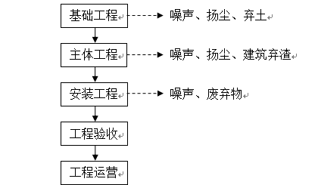  图1 施工期工艺流程及产污环节图  2、施工期主要污染工序  ①废气  项目施工期废气主要为施工过程产生的无组织排放扬尘、施工机械废气。  ②废水  项目施工期间产生的废水主要是施工人员产生的生活污水和少量施工废水。  ③噪声  项目施工期产生的噪声主要为施工常用机械设备噪声以及汽车运输交通噪声。  ④固体废物  施工期固体废物主要是施工过程中产生的土石方、施工建筑垃圾、废弃的包装材料、施工人员生活垃圾等。  二、运营期工艺  1、项目运营期工艺流程如下：  （1）原料进厂  ①砂子、碎石、煤矸石由汽车运输进厂，卸入封闭式砂石堆料场储存。  产污节点：砂子、碎石及煤矸石在卸料过程中会产生无组织粉尘及噪声。  （2）原料破碎  碎石、煤矸石经破碎机破碎并筛分，满足要求的石料暂存于堆料场内，部分用于后续生产，根据市场需求，部分外售作为其他搅拌站原料。  产污节点：碎石及煤矸石破碎过程中会产生无组织粉尘及噪声。  建筑骨料生产工艺流程图如下：  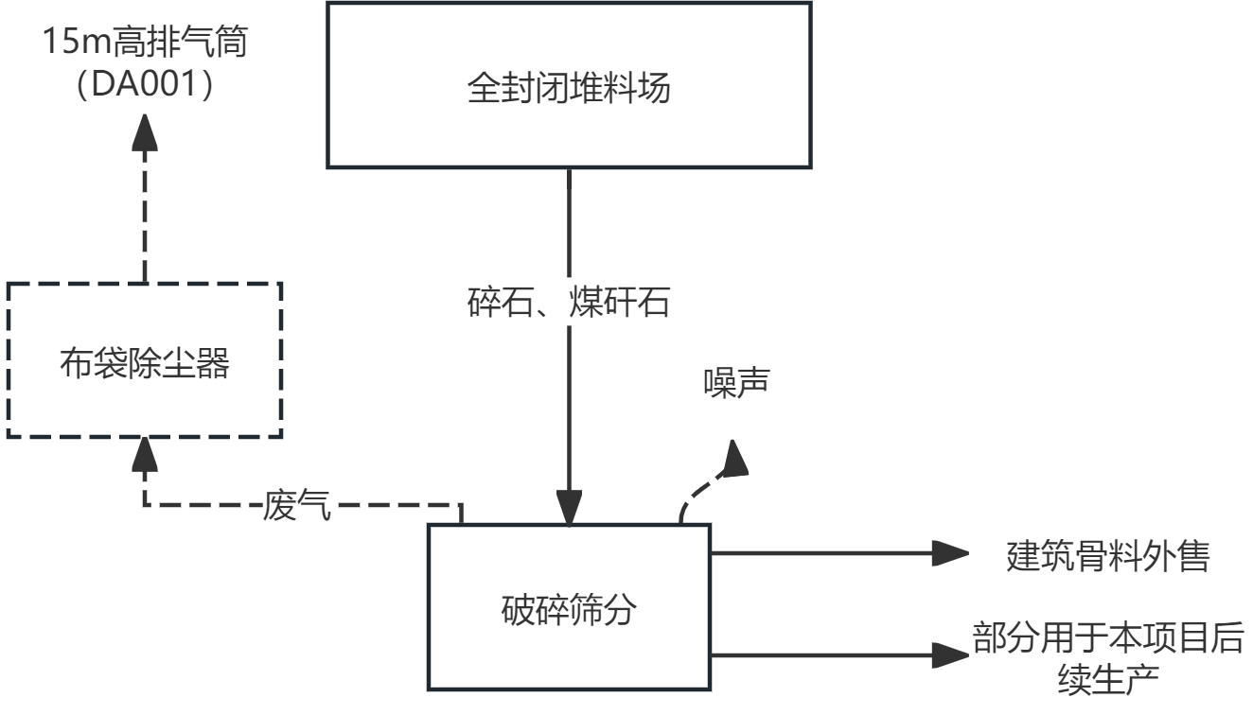  图2 建筑骨料生产工艺流程及产污环节图  （3）混凝土生产（1#搅拌机生产线）  ①堆料场内的砂子、破碎后的煤矸石由铲车推入堆料场内上料仓，上料仓底部设有计量器，经计量后，由全封闭皮带输送系统送入搅拌机。  ②水泥、粉煤灰、矿粉及硅粉由封闭式罐车运入厂区，用气泵打入储料筒仓。设有计量器，生产时由计量器计量后，通过螺旋输送机送入搅拌机。  产污节点：水泥、粉煤灰、矿粉及硅粉上料时会产生粉尘废气及噪声。水泥、粉煤灰、矿粉及硅粉料仓仓顶设有除尘器，对仓顶逸尘进行净化处理。  ③外加剂经计量器后由防腐泵送入搅拌机。  产污节点：主要为泵类等设备噪声。  ④水由计量器计量后进入搅拌器  产污节点：主要为泵类等设备噪声。  ⑤搅拌及运输  各物料经计量比例计量完毕后，依次投料到搅拌机进行搅拌，搅拌完成后生产出商品混凝土，打开搅拌机的卸料门，将产品卸至运输车中，运送至指定地点。  产污节点：搅拌机搅拌过程中会产生粉尘，车辆运输过程中会产生无组织道路扬尘及噪声。  混凝土生产工艺流程图如下：  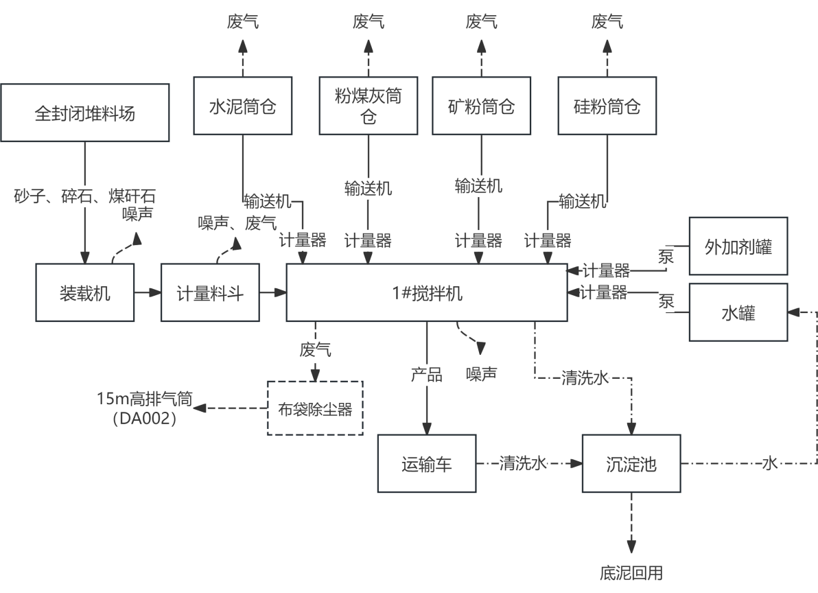图3 混凝土生产工艺流程及产物节点图  （4）其他产品（2#搅拌机生产线）  ①堆料场内的砂子、破碎后的碎石和煤矸石根据产品需求由铲车推入堆料场内上料仓，上料仓底部设有计量器，经计量后，由全封闭皮带输送系统送入搅拌机。  ②水泥、粉煤灰、矿粉及硅粉由封闭式罐车运入厂区，用气泵打入储料筒仓。设有计量器，生产时由计量器计量后，通过螺旋输送机送入搅拌机。  产污节点：水泥、粉煤灰、矿粉及硅粉上料时会产生粉尘废气及噪声。水泥、粉煤灰、矿粉及硅粉料仓仓顶设有除尘器，对仓顶逸尘进行净化处理。  ③外加剂经计量器后由防腐泵送入搅拌机。  产污节点：主要为泵类等设备噪声。  ④水由计量器计量后进入搅拌器  产污节点：主要为泵类等设备噪声。  ⑤搅拌及运输  各物料经计量比例计量完毕后，依次投料到搅拌机进行搅拌，搅拌完成，由于原料配比不同，可产出级配碎石水稳土、预拌喷浆料及级配碎石垫层料三种不同产品，打开搅拌机的卸料门，将产品卸至运输车中，运送至指定地点。  产污节点：搅拌机搅拌过程中会产生粉尘，车辆运输过程中会产生无组织道路扬尘及噪声。  级配碎石水稳土、预拌喷浆料及级配碎石垫层料生产工艺流程图如下：  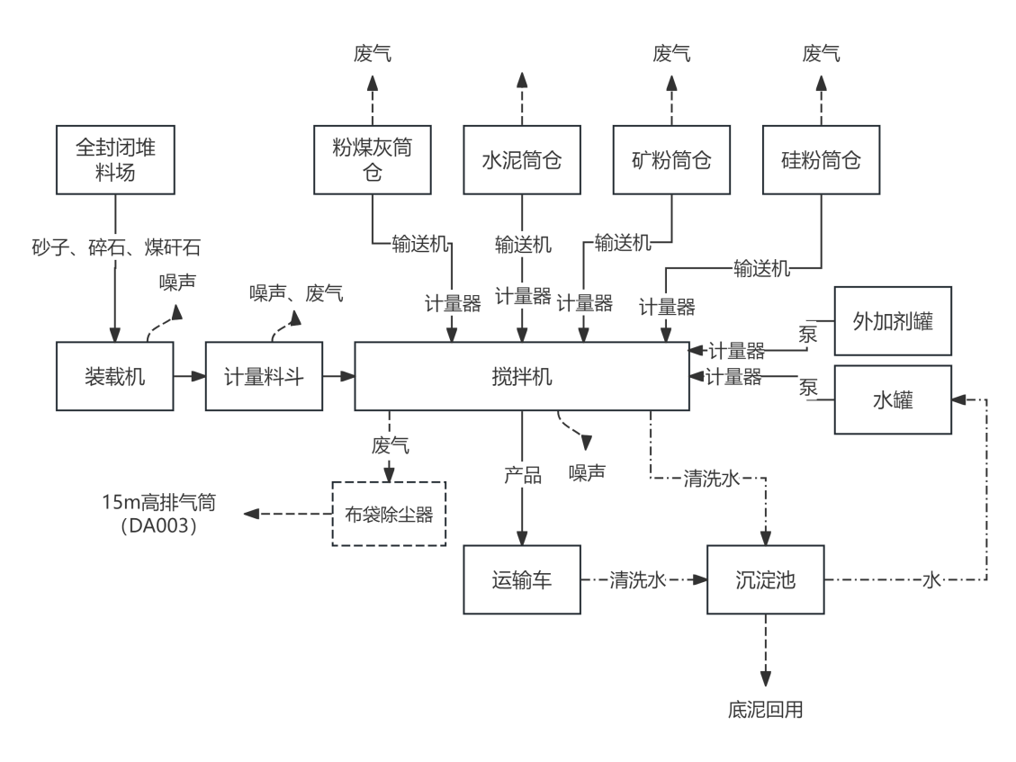  图4 其他产品生产工艺流程及产物节点图  （4）搅拌车、罐车清洗  搅拌机在暂停生产时须对搅拌机的搅拌罐进行清洗，运输车辆在停止搅拌时也必须对车体进行清洗，生产场地也要定时清洗。  产污节点：主要为搅拌机、车辆清洗废水。清洗废水主要含砂石、SS，由沉淀池收集处理，处理后水返回生产工序回用。  本项目生产设备拉运至厂外检修点维护及检修，不在厂内检修，因此项目区不考虑废机油的产生、收集及暂存。
与项目有关的原有环境污染问题 | 本项目为新建项目，不存在与项目有关的原有环境污染问题。

三、区域环境质量现状、环境保护目标及评价标准
区域  环境  质量  现状 | 一、大气环境质量现状  1、大气环境质量达标区判定  2026年6月内蒙古自治区生态环境厅发布了《2025年内蒙古自治区生态环境状况公报》，报告指出“2025年，全区环境空气六项污染物年均浓度均达标。”因此，本项目位于环境空气质量达标区。  2、其他污染物  （1）补充监测点位基本信息  本次评价TSP环境质量现状监测数据引用《鄂尔多斯市东方佳成环保有限公司煤矸石营养土制备技术与应用项目监测报告》中的监测数据，根据《建设项目环境影响报告表编制技术指南（污染影响类）（试行）》中“排放国家、地方环境空气质量标准中有标准限值要求的特征污染物时，引用建设项目周边5千米范围内近3年的现有监测数据，无相关数据的选择当季主导风向下风向1个点位补充不少于3天的监测数据”，该监测位于本项目南侧，距离本项目约2.950km，监测时间为2025年4月21日-4月24日，满足本项目引用要求。  监测结果见表3-1。  表3-1 大气环境现状监测情况表  测结果表明，监测区域TSP日均浓度满足《环境空气质量标准》（GB 3095—2026）标准中过渡阶段二级浓度限值要求。  二、声环境质量现状  依照《建设项目环境影响报告表编制技术指南（污染影响类）》（试行）要求，本项目周围50m范围内不存在声环境保护目标，故不开展现状监测。三、地下水及土壤环境质量现状  依照《建设项目环境影响报告表编制技术指南（污染影响类）》（试行）：“第三节、具体编制要求”中“第（三）小节、区域环境质量现状、环境保护目标及评价标准”中的区域环境质量现状第6条：“原则上不开展环境质量现状调查。建设项目存在土壤、地下水环境污染途径的，应结合污染源、保护目标分布情况开展现状调查以留作背景值”，本项目不存在地下水及土壤污染途径。  四、生态环境质量现状  本项目位于伊金霍洛旗乌兰木伦镇汽车城郭家圪台，根据现场调查。植被以乔木、灌木为主，植被覆盖度较低。总体上，工程所在区域植物种类单一，生物多样性较低，未发现珍稀保护植物。工程区域野生动物资源较少，现存的野生动物为常见的田鼠、麻雀等，未发现珍稀保护动物。项目区及周边无生态环境保护目标。
  监测项目 | 检测时间 | 单位 | 检测结果 | 标准限值 | 是否达标
  颗粒物 | 2025.04.21-04.22 | mg/m³ | 0.208 | 0.3 | 是
  颗粒物 | 2025.04.22-04.23 | mg/m³ | 0.193 | 0.3 | 是
  颗粒物 | 2025.04.23-04.24 | mg/m³ | 0.203 | 0.3 | 是
环境  保护  目标 | 本项目位于伊金霍洛旗乌兰木伦镇汽车城郭家圪台，项目所在评价区域内无自然保护区、风景名胜区、饮用水源保护区、国家重点保护珍稀动植物及历史文化保护遗迹。  本项目环境保护目标及保护要求见表3-2。  表3-2 环境保护目标及保护要求一览表
  名称 | 保护内容及与本项目距离 | 环境保护要求
  大气环境 | 场区500m范围内无大气环境保护目标 | 《环境空气质量标准》（GB3095-2012）二级标准
  声环境 | 场区50m范围内无声环境保护目标 | 《声环境质量标准》（GB3096-2008）中2类标准
  生态环境 | 项目区内无生态环境保护目标 | 不因项目的实施而使区域内植被覆盖率降低、水土流失加剧
污染  物排  放控  制标  准 | 1、施工期扬尘执行《大气污染物综合排放标准》（GB16297－1996）表2中颗粒物无组织排放浓度限值，具体见表3-3。  表3-3 大气污染物综合排放标准  2、运营期粉尘执行《水泥工业大气污染物排放标准》（GB4915-2013）及其修改单排放标准，具体见表3-4。  表3-4 水泥工业大气污染物排放标准  3、施工噪声执行《建筑施工噪声排放标准》（GB12523-2025）相关标准，具体见表3-5。  表3-5 建筑施工噪声排放标准（单位：dB(A)）  4、运营期执行《工业企业厂界环境噪声排放标准》（GB12348-2008）2类标准，具体见表3-6。  表3-6 工业企业厂界环境噪声排放标准（单位 dB(A)）  5、运营期固体废物执行《一般工业固体废物贮存和填埋污染控制标准》（GB18599-2020）。
  污染物 | 最高允许排放浓度（mg/m³） | 无组织排放监控浓度限值点（mg/m³）
  颗粒物 | 120 | 周界外浓度最高点1.0
  污染物项目 | 排放形式 | 限值
  颗粒物 | 无组织 | 0.5mg/m³
  颗粒物 | 有组织 | 20mg/m³
  昼间 | 夜间
  70 | 55
  类别 | 昼夜 | 夜间 | 标准来源
  2类 | 60 | 50 | 《工业企业厂界环境噪声排放标准》（GB12348-2008）
总量  控制  指标 | 本项目运营期无总量控制污染物排放，不需要申请总量指标。

四、主要环境影响和保护措施
施工  期环  境保  护措  施 | 施工期环境影响分析  施工期污染源主要为扬尘、运输汽车及燃油机械产生的机械废气、施工人员生活废水、建筑施工噪声和生活垃圾、建筑垃圾等。  1、大气环境影响分析  施工期废气污染物主要源于各类燃油动力机械设备进行场地平整、运输材料产生的粉尘和汽车尾气，主要污染物为粉尘、NOx、CO₂。  施工期间产生的粉尘污染主要取决于施工作业方式、材料的堆放及风力等因素，且项目施工内容不多，施工期较短，粉尘影响较小。  根据《内蒙古自治区人民政府办公厅关于印发大气污染防治措施方案》要求，施工工地要做到工地周边围挡、材料堆放覆盖、土方开挖湿法作业、路面硬化、渣土车密闭运输等，本项目应积极采取以上抑尘措施，并定期对场地进行洒水抑尘，减少对周边居民生活的影响。  此外燃油机械设备作业时产生的尾气，污染物主要为CO₂、NO_{X}、碳氧化合物等，呈无组织排放。由于燃油机械本身要求达到尾气排放标准，因此正常情况下可达标排放。  施工期采取如下环保措施：  （1）对施工期开挖土方，建筑材料装卸、使用和运输过程产生的粉尘、扬尘污染，配置专用洒水车，进行喷洒降尘；  （2）水泥和其他易飞扬的细颗粒建筑材料应密闭存放，使用过程应采取有效措施防止扬尘；  （3）从事土方、渣土和施工垃圾运输的车辆，出场时必须清洗车辆，防止污染外环境；  （4）施工工地外围建设临时围墙或挡板，对扬尘和噪声有一定阻隔作用；  （5）加强施工工地环境管理，禁止现场材料随意堆放，粉状和颗粒状物料临时堆放限制在本项目占地范围内并对其用苫布进行遮盖。  随着施工活动的结束，施工废气对环境空气的影响也就随之结束。  2、水环境影响分析  本项目施工期产生的废水主要为施工人员的日常生活污水和建筑施工废水。施工人员最大人数为10人，每人每天用水40L/d，施工期1个月，施工期饮用水量为0.4m³/d（12m³/月），生活污水的产生量按生活用水的80%计算，每天产生0.32m³/d则施工期产生的生活污水为9.6m³。  为减少施工期间废水的污染，施工人员进入到现场后，应设置简易沉淀池，施工生产废水全部用于洒水抑尘，不对外排放。施工人员生活污水依托南侧汽车城内现有公共卫生间。  3、声环境影响分析  施工期的噪声主要由施工机械引起，项目拟采取的噪声防治措施主要是控制噪声源源强和控制噪声的持续时间。  本项目施工期噪声防治具体措施如下：  ①加强施工管理，合理安排施工作业时间，严禁在22:00~06:00期间施工，以避免高噪声设备施工时扰民，因特殊情况确需在夜间作业的，须报经当地环保部门批准，并对附近居民进行公告。  ②在设备选型中应选用噪音低、振动小的设备。现场高产噪机械设备采取隔（消）声措施（如加装消声器、吸声屏等）和减振措施（如在施工机械与设备与基础或连接部位之间采用弹簧减振、橡胶减振、管道减振、阻尼减振技术等）。  ③尽量减少施工区汽车数量与行车密度，控制汽车鸣笛；  ④做到文明施工，特别要杜绝人为敲打、野蛮装卸噪声等现象，最大限度限制噪声扰民。  在采取上述措施可有效降低施工噪声对外环境的影响。  4、固体废弃物环境影响分析  项目施工期产生的固体废弃物主要为建筑废料和施工人员产生的生活垃圾。  ⑴建筑垃圾  本项目产生的建筑垃圾主要为废弃钢材、木材、混凝土废料、含砖、石、砂的杂土等，项目施工过程中产生的建筑垃圾部分外售综合利用，部分收集后用于后期混凝土生产，剩余不可利用的由施工单位运往城建部门指定地点场所统一处理。  ⑵生活垃圾  施工期生活垃圾主要来自施工人员日常生活，施工人员最大10人，每人每天产生1kg/d，施工期共产生生活垃圾0.3t，生活垃圾经收集后交由环卫部门统一处理，对环境影响较小。  ⑶防治措施  施工期产生的固体废弃物主要为建筑垃圾及生活垃圾，本项目施工期固废防治措施具体如下：  ①项目施工过程中产生的建筑垃圾可回收利用的部分应回收利用，不可回收利用的部分应交由当地环卫部门处理，进行妥善处置，防止因长期堆存而产生扬尘等污染。  ②项目产生的生活垃圾经垃圾桶收集后运至垃圾堆放点统一处理。  综上所述，采取上述防治措施后，施工期产生的固体废物均可得到妥善处置，对周围环境造成的影响小。  5、生态环境影响分析  项目施工期对周边生态环境有一定植被破坏及水土流失影响，但这种影响是短期的，随着施工期的结束，工程行为对生态环境带来的不利影响将会逐渐减弱或消除。施工期应加强管理，施工完毕及时覆土，把项目的不利生态影响降至最低。评价针对施工期提出以下要求：  (1)场址内挖填方量较小，要求达到挖填平衡；  (2)在施工期间，避免施工场地大面积长时间裸露，要采取滚动施工，将植被恢复与土木工程施工结合起来；  (3)合理安排施工时间，尽量避免在雨季和大风天气施工；  通过采取以上措施，可以较好的减少因施工产生的水土流失，对周边造成的生态环境影响较小。
运营  期环  境影  响和  保护  措施 | 运营期环境影响分析  1、大气环境影响分析  （1）源强及达标情况分析  本项目涉及的主要产排污工段为：物料输送储存和物料混合搅拌。主要污染物为颗粒物。  1）物料输送、储存产生的粉尘  ①砂子、碎石及煤矸石  本项目原料砂子、碎石及煤矸石置于全封闭堆料场内，堆料场内进行洒水抑尘，降尘措施能够覆盖整个储棚；储存的砂子、碎石及煤矸石采取以上措施后无组织粉尘去除效率可达99%。  根据《排放源统计调查产排污核算方法和系数手册》（2021年6月）附表2工业源固体物料堆场颗粒物核算系数手册，“工业企业固体物料堆存颗粒物包括装卸扬尘和风蚀扬尘”。  颗粒物产生量核算公式如下：  式中：P——颗粒物产生量，t/a；  ZC_{y}——装卸扬尘产生量，t/a；  FC_{y}——风蚀扬尘产生量，t/a；  Nc——年物料运载车次（车）；  D——单车平均运载量（吨/车）。  本项目年转运砂子、碎石及煤矸石177248t，因此，装、卸总计354496t，即（Nc×D）×2=354496t；  (a/𝑏) ——装卸扬尘概化系数（kg/t）；a指各省风速概化系数，内蒙古自治区取0.0017，b指物料含水率概化系数，参照03 煤矸石取0.0008；  E_{f}——堆场风蚀扬尘概化系数，（kg/t），参照03 煤矸石取11.7366；  S ——堆场占地面积（m²）, 本项目堆料场面积为2000m²。  根据计算，本项目装卸砂子、碎石及煤矸石的粉尘产生量为122.2768t/a。  砂子、碎石及煤矸石堆存颗粒物排放量核算公式如下：  式中：Uc——颗粒物排放量，t/a；  P——颗粒物产生量，t/a；  Cm——颗粒物控制措施控制效率（%），洒水措施取74%；  Tm——堆场类型控制效率（%），全封闭厂房内转运，取99%；  根据计算，本项目砂子、碎石及煤矸石堆存排放量约为0.318t/a（0.106kg/h）。  经计算，储存运输砂子、碎石及煤矸石的粉尘产生量为122.2768t/a。本项目砂子储存于全封闭储堆场内，粉尘防治效率约99%，并设置洒水抑尘，抑尘效率74%，砂子、碎石及煤矸石堆存粉尘排放量约为0.318t/a。  ②水泥、粉煤灰、矿粉及硅粉筒仓粉尘  本项目原料（水泥、粉煤灰、矿粉及硅粉）为粉料，储存于立式圆形封闭筒仓，根据《排放源统计调查产排污核算方法和系数手册》中“3021水泥制品制造业（含3022砼结构构件制造、3029其他水泥类似制品制造）”中混凝土制品物料输送储存颗粒物产污系数为0.12kg/t-产品，废气量产污系数为22.0标立方米/t-产品。本项目每天运行10h，年工作300天。水泥、粉煤灰、矿粉及硅粉通过负压输送方式从专用车输送至筒仓，2台水泥筒仓、3台粉煤灰筒仓、2台矿粉筒仓、2台硅粉筒仓顶部均设置一台脉冲式仓顶除尘器进行环保除尘，共计9台，除尘器的除尘效率为99.7%，粉尘净化后仓顶无组织排放。  项目原料水泥、粉煤灰、矿粉及硅粉输送储存产生及排放的粉尘量见下表。  表4-1 项目筒仓输送储存工序的粉尘产生量  由上表可知，项目在输送储存工序产生的粉尘经布袋除尘器除尘处理后，粉尘的排放总量为0.072t/a，排放速率为0.024kg/h。  2）物料（碎石、煤矸石）破碎筛分产生的粉尘  参照《排放源统计调查产排污核算方法和系数手册》（2021年6月）中3099 其他非金属矿物制品制造行业系数手册—石灰石破碎、筛分产污系数（均为1.13kg/t产品）计算本项目物料（碎石、煤矸石）破碎及筛分粉尘产生量，本项目年生产混凝土10万t，产碎石水稳土3万吨，年产预拌喷浆料3万吨，年产级配碎石垫层4万吨，年产建筑骨料4万吨，产品总计24万t/a，每天运行10h，共计运行3000h。  本项目破碎机筛分机产尘区域各设置1套集尘罩，集尘效率为90%，收集风量为120000m³/h，进入1套布袋除尘器（除尘效率约99%）+15m高排气筒排放。  项目物料破碎筛分产生及排放的粉尘量见下表。  表4-2 项目物料破碎筛分工序的粉尘产排量  综上，项目破碎筛分产尘量为542.4t/a，其中90%被集尘罩收集，布袋除尘后排放，剩余10%，合计54.24t/a，以无组织形式在全封闭厂房内逸散，厂房内设置洒水降尘装置，洒水抑尘效率为74%，全封闭厂房抑尘效率为99%，根据1）中计算公式，计算出破碎筛分工序无组织排放量约为0.0141t/a，排放速率为0.0047kg/h。  3）物料混合搅拌产生的粉尘  本项目搅拌工序主要物料为砂子、碎石、水泥、粉煤灰、矿粉以及硅粉，根据《排放源统计调查产排污核算方法和系数手册》中“3021水泥制品制造业（含3022砼结构构件制造、3029其他水泥类似制品制造）”中混凝土制品（水泥、砂子、石子等）物料混合搅拌粉尘产污系数为0.13kg/t-产品；物料混合搅拌废气量产污系数为22标立方米/t-产品，由于建筑骨料不需要搅拌，故只按其他四种产品进行计算，年产商品混凝土10万吨，年产碎石水稳土3万吨，年产预拌喷浆料3万吨，年产级配碎石垫层4万吨，其中混凝土单独使用1台搅拌机（1#），其他产品共用另一台搅拌机（2#），则混凝土生产量10万t，其他产品10万t（不包括建筑骨料），每天运行10h，年运行3000h。  本项目物料搅拌作业在封闭的2台搅拌机内进行，全封闭搅拌工序产生的粉尘各经1台布袋除尘器除尘+15m高排气筒排放（共计2根排气筒）。  项目物料搅拌产生及排放的粉尘量见下表。  表4-3 项目物料搅拌工序的粉尘产生量  经计算，得出本项目1#搅拌机物料混合搅拌粉尘的排放总量为0.039t/a，排放速率为0.013kg/h，排放浓度为17.727mg/m³，2#搅拌机物料混合搅拌粉尘的排放总量为0.039t/a，排放速率为0.013kg/h，排放浓度为17.727mg/m³，均满足《水泥工业大气污染物排放标准》（GB4915-2013）表1中水泥筒仓及其它通风设备排放限值要求。  表4-4 运营期废气污染源排放一览表  （2）非正常情况排放情况  废气主要处理措施为破碎筛分粉尘、搅拌粉尘的布袋除尘器。非正常排放情况主要考虑除尘器故障，导致污染物去除效率为零的情况发生。  本项目破碎筛分粉尘主要污染物为颗粒物，在运行过程中处于全封闭状态，废气引至除尘器处理后，通过1根15m高排气筒（DA001）排放；本项目1#搅拌机搅拌粉尘主要污染物为颗粒物，在运行过程中处于全封闭状态，废气引至除尘器处理后，通过1根15m高排气筒（DA002）排放；本项目2#搅拌机搅拌粉尘主要污染物为颗粒物，在运行过程中处于全封闭状态，废气引至除尘器处理后，通过1根15m高排气筒（DA003）排放，项目年运行3000h。  非正常排放的排放时间控制在1h内，发生频率控制在每年一次，主要排放情况见表4-5。  表4-5 项目非正常情况大气污染源点源调查  2、废水  运营期项目区产生的废水包括生活污水与生产废水两部分。  - 项目运营期劳动定员5人，年工作天数300天，则生活用水量为0.3m³/d，即90m³/a，污水产生量按80%计，则生活污水产生量为72m³/a。  生活污水经化粪池收集，定期清掏拉运至乌兰木伦镇生活污水处理厂处理。  （2）生产废水包括搅拌机清洗水、混凝土运输车辆清洗水。  a、搅拌机清洗水  按搅拌机平均每2天冲洗一次，每次冲洗水按2.0t计，2台搅拌机冲洗水用量为2.0t/d（600t/a），按废水产生量80%计，则搅拌机冲洗废水产生量为480t/a，主要污染物质为泥沙、SS等，其浓度在300-400mg/L之间。  b、混凝土运输车辆清洗水  项目建成后，配置混凝土搅拌运输车2辆，每天均需冲洗。冲洗水量按0.4t/辆，全天合计用水量0.8t/d（240t/a），按废水产生量80%计，则车辆冲洗废水产生量为192t/a，主要污染物质为泥沙、SS等，其浓度在300-400mg/L之间。  本项目生产废水产生量为672t/a。生产冲洗废水经沉淀池沉淀后返回生产工序回用。  3、噪声污染因素分析  本项目运营期噪声主要来源于机械设备生产过程中产生的噪声。  搅拌机、破碎机、筛分机机型先进，噪声较小；皮带输送机、水泵噪声相对较小；螺旋输送机正常运行时的噪声较小，但如因堵料等原因运行不畅时，噪声较大。所用设备噪声级如下。  表4-6 主要生产机械噪声源强及降噪措施表dB（A）  本次环境噪声预测，采用《环境影响评价技术导则声环境》（HJ2.4-2021）中的预测模式，主要是对拟建项目噪声源厂界进行预测。预测模式如下：  （1）声波随距离衰减的计算公式为：  式中：——距声源r处的A声级，dB（A）；  ——参考位置（rO）处的A声级，dB（A）；  ——倍频带衰减；  ——几何发散引起的倍频带衰减；  ——大气吸收引起的倍频带衰减；  ——地面效应引起的倍频带衰减；  ——声屏障引起的倍频带衰减；  ——其他多方面效应引起的倍频带衰减；  其中：，；  式中：——预测点距声源的距离（m）；  ——参考位置和距离（m）；  ——大气吸收衰减系数（dB/km）；  （2）建设项目声源在预测点的等效声级贡献值计算公式：  式中：——建设项目声源在预测点的等效声级贡献值，dB（A）；  ——i声源在预测点产生的A声级，dB（A）；  ——预测计算的时间段，s；  ——i声源在T时段内的运行时间，s。  （4）噪声预测结果及影响分析  表4-7 厂界噪声贡献值预测结果 单位：dB（A）  根据表4-6预测结果，项目厂界贡献值在32.15-43.32dB（A）之间，厂界噪声满足《工业企业厂界环境噪声排放标准》（GB12348-2008）2类排放限值。  4、固体废物  运营期产生的固体废物主要是生活垃圾、除尘灰、沉淀池底泥及除尘废滤袋，项目车辆维修在附近修理厂进行，不涉及废机油。  （1）生活垃圾  本项目工作人员5人，年工作300天，生活垃圾产生量按0.5kg/人·天计，则生活垃圾产生量为0.75t/a，经厂区内垃圾箱收集后，定期交由环卫部门统一处置。  （2）除尘灰  本项目搅拌机、水泥筒仓、粉煤灰筒仓、矿粉筒仓、硅粉筒仓均设有脉冲式除尘器，除尘灰量产生约为538.3128t/a。拦截的除尘灰回用为原料，不另外收集。  （3）沉淀池沉淀的底泥  沉淀池的搅拌机冲洗废水、洗车废水中主要污染成分为泥沙，经沉淀后产生量约1t/a，废水返回生产系统回用，不外排。沉淀池底泥定期清掏，回用于生产，沉淀池采用基础黏土层夯实，砌块砖砌池体，表面15cm厚混凝土防渗措施，防渗结构防渗系数≤1.0×10⁻⁷cm/s。  （4）废滤袋  除尘器废滤袋的产生量为0.1t/a，由厂家定期更换并回收。  环境风险分析  （1）风险识别  对照《建设项目环境风险评价技术导则》（HJ169-2018）附录中B，本  项目不涉及风险物质使用。  （2）环境风险辨识  计算所涉及的每种危险物质在厂界内的最大存在总量与其在《建设项目环境风险评价技术导则》（HJ/T169-2018）附录 B 中对应临界量的比值 Q。在不同厂区的同一种物质，按其在厂界内的最大存在总量计算。对于长输管线项目，按照两个截断阀室之间管段危险物质最大存在总量计算。  当只涉及 1 种危险物质时，计算该物质的总量与其临界量比值，即为 L；  当存在多种危险物质时，则按以下公式计算物质总量与其临界量比值(Q)：  Q=q1/Q1+q2/Q2+q3/Q3+ ······+qn/Qn  式中 q1，q2，q3······，qn——每种危险物质的最大存在总量，t；  Q1，Q2，Q3······，Qn——每种危险物质的临界量，t。  当 Q<1 时，该项目环境风险潜势为Ⅰ。  当 Q≥1 时，将 Q 值划分为：（1）1≤Q<10；（2）10≤Q<100；（3）  Q≥10  本项目因不涉及风险物质使用，因此可直接判断企业环境风险潜势为Ⅰ。  （3）评价等级  根据前述，企业环境风险潜势为Ⅰ，因此确定公司环境风险评价等级为简单分析。见表4-8。  表4-8 评价工作等级划分表  （4）环境风险简单分析内容表  表4-9 环境风险简单分析内容表  6、环境管理与监测计划  （1）环境管理  本项目为混凝土加工项目，其主要环境管理要求体现在运行阶段。本项目具体到各阶段的环境管理的要求见表4-10。  表4-10 环境管理要求  （2）环境监测计划  根据本项目的性质、生产规模，生产中污染物排放的实际情况和企业的发展规划以及《自行监测技术指南 总则》（HJ 819-2017），评价要求企业按照自身的实际情况，委托有资质的环境监测单位进行监测。污染源监测计划见表4-11。  表4-11 污染源监测计划表  7、项目环保投资一览表  本项目总投资为1000万元，其中环保投资216.5万元，占总投资的21.65%，详见下表。  表4-12 建设项目环保投资估算一览表  6、环境保护竣工验收  根据建设项目环境管理办法，污染防治设施必须与主体工程同时设计、同时施工、同时投入使用。在本项目完成后，应对环境保护设施进行验收。本项目竣工环境保护验收内容见表4-13。  表4-13 建设项目环境保护“三同时”验收一览表
  污染源 | 产品量  t/a | 产污系数kg/t | 产生量  t/a | 废气量  Nm³/年 | 除尘效率  % | 排放量  t/a | 排放速率kg/h
  混凝土 | 100000 | 0.12 | 12 | 220万 | 99.7 | 0.036 | 0.012
  级配碎石水稳土 | 30000 | 0.12 | 3.6 | 66万 | 99.7 | 0.0108 | 0.0036
  预拌喷浆料 | 30000 | 0.12 | 3.6 | 66万 | 99.7 | 0.0108 | 0.0036
  级配碎石垫层料 | 40000 | 0.12 | 4.8 | 88万 | 99.7 | 0.0144 | 0.0048
  合计 |  |  |  |  |  | 0.072 | 0.024
  污染源 | 产品量  t/a | 产污系数kg/t | 产生量  t/a | 收集量t/a | 排放量  t/a | 排放浓度mg/m³ | 排放速率kg/h | 除尘率% | 排气筒编号
  物料破碎 | 240000 | 1.13 | 271.2 | 244.08 | 4.8816 | 13.56 | 1.6272 | 99 | DA001
  物料筛分 | 240000 | 1.13 | 271.2 | 244.08
  污染源 | 产品量  t/a | 产污系数kg/t | 产生量  t/a | 废气量m³/a | 排放量  t/a | 排放  浓度mg/m³ | 排放速率kg/h | 除尘率% | 排气筒编号
  混凝土生产搅拌 | 100000 | 0.13 | 13 | 220万 | 0.039 | 17.727 | 0.013 | 99.7 | DA002
  其他产品生产搅拌 | 100000 | 0.13 | 13 | 220万 | 0.039 | 17.727 | 0.0013 | 99.7 | DA003
  产污环节 |  | 污染物 | 产生情况 |  | 排放  形式 | 排放情况 |  | 排放标准
   |  | 污染物 | 产生量t/a | 浓度mg/m³ | 排放  形式 | 措施 | 排放量  t/a | 浓度mg/m³
  原料（砂子、碎石及煤矸石）装卸（包括上料）、堆放 |  | 粉尘 | 122.2768 | / | 无组织 | 设置喷淋洒水降尘措施，堆场全封闭 | 0.318 | / | 《水泥工业大气污染物排放标准》（GB4915-2013）表3排放监控浓度限值
  物料破碎、筛分 |  | 粉尘 | 488.16（集尘罩收集量） | 1356 | 有组织 | 2套集尘罩+1套布袋除尘器+1根15m高排气筒 | 4.8816 | 13.56 | 《水泥工业大气污染物排放标准》（GB4915-2013）表1中水泥筒仓及其它通风设备排放限值要求
   |  | 粉尘 | 54.24 | / | 无组织 | 设置喷淋洒水降尘措施和全封闭储棚 | 0.0141 | / | 《水泥工业大气污染物排放标准》（GB4915-2013）表3排放监控浓度限值
  1#搅拌机物料混合、搅拌 |  | 粉尘 | 13 | 5909.09 | 有组织 | 搅拌机全封闭+布袋除尘+15m高排气筒 | 0.039 | 17.727 | 《水泥工业大气污染物排放标准》（GB4915-2013）表1中水泥筒仓及其它通风设备排放限值要求
  2#搅拌机物料混合、搅拌 |  | 粉尘 | 13 | 5909.09 | 有组织 | 搅拌机全封闭+布袋除尘+15m高排气筒 | 0.039 | 17.727 | 《水泥工业大气污染物排放标准》（GB4915-2013）表1中水泥筒仓及其它通风设备排放限值要求
  物料输送、储存 | 1#搅拌机组水泥筒仓、粉煤灰筒仓、矿粉筒仓、硅粉筒仓 | 粉尘 | 12 | / | 无组织 | 设置仓顶除尘，仓顶排放 | 0.036 | / | 《水泥工业大气污染物排放标准》（GB4915-2013）表3排放监控浓度限值
  物料输送、储存 | 2#搅拌机组水泥筒仓、粉煤灰筒仓、矿粉筒仓、硅粉筒仓 | 粉尘 | 12 | / | 无组织 | 设置仓顶除尘，  仓顶排放 | 0.036 | / | 《水泥工业大气污染物排放标准》（GB4915-2013）表3排放监控浓度限值
  点源名称 | 排口编号 | 废气量m³/h | 排放  工况 | 源强
   |  |  |  | 污染物名称 | 排放速率  kg/h
  破碎筛分粉尘排放口 | DA001 | 120000 | 非正常排放 | 颗粒物 | 162.72kg/h
  1#搅拌机搅拌粉尘排放口 | DA002 | 2200000 | 非正常排放 | 颗粒物 | 4.333kg/h
  2#搅拌机搅拌粉尘排放口 | DA003 | 2200000 | 非正常排放 | 颗粒物 | 4.333kg/h
  序号 | 设备名称 | 数量 | 单台设备噪声源强 | 降噪措施 | 排放特征 | 降噪效果 | 降噪后噪声源强
  1 | 搅拌机 | 2 | 90 | 厂房隔声、基础减震 | 间断 | 降噪25 | 65
  2 | 筛分 | 1 | 90 | 厂房隔声、基础减震 | 间断 | 降噪25 | 65
  3 | 破碎机 | 1 | 90 | 厂房隔声、基础减震 | 间断 | 降噪25 | 65
  4 | 风机 | 3 | 85 | 厂房隔声、基础减震 | 间断 | 降噪25 | 60
  5 | 混凝土运输车 | 1 | 80 | 厂房隔声、基础减震 | 间断 | 降噪25 | 55
  6 | 散装水泥运输车 | 1 | 80 | 厂房隔声、基础减震 | 间断 | 降噪25 | 55
  7 | 装载机 | 1 | 80 | 厂房隔声、基础减震 | 间断 | 降噪25 | 55
  8 | 水泵 | 1 | 80 | 厂房隔声、基础减震 | 间断 | 降噪25 | 55
  9 | 螺旋输送机 | 9 | 80 | 厂房隔声、基础减震 | 间断 | 降噪25 | 55
  序号 | 预测点 | 贡献值  dB（A） | 标准值dB（A） | 是否达标
  1 | 西厂界最大值 | 32.15 | 昼60 | 达标
  1 | 西厂界最大值 | 32.15 | 夜50 | 达标
  2 | 北厂界最大值 | 37.48 | 昼60 | 达标
  2 | 北厂界最大值 | 37.48 | 夜50 | 达标
  3 | 东厂界最大值 | 43.32 | 昼60 | 达标
  3 | 东厂界最大值 | 43.32 | 夜50 | 达标
  4 | 南厂界最大值 | 37.84 | 昼60 | 达标
  4 | 南厂界最大值 | 37.84 | 夜50 | 达标
  环境风险潜势 | Ⅳ、Ⅳ+ | Ⅲ | Ⅱ | Ⅰ
  评级工作等级 | 一 | 二 | 三 | 简单分析*
  *相对于详细评价工作
  项目名称 | 通实运输商品混凝土拌合站项目
  建设地点 | 伊金霍洛旗乌兰木伦镇汽车城郭家圪台
  地理坐标 | E110°9′58.626″，N39°18′34.967″
  主要危险物质及分布 | -
  环境影响途径及危害后果  （大气、地表 水、地下水等） | ①大气：废气处理系统出现故障可能导致废气的非正常排放，粉尘直接排入空气中，但不会超标排放，仅对局部空气环境质量造成不良影响。  ②地表水、地下水、土壤：本项目废水进入沉淀池后回用于生产，污染地下水与地表水的风险较小。
  风险防范措施要求 | ①厂区进行地面硬化，防止水渗入土壤及地下。  ②合理规划运输路线及时间，加强物品运输车辆的管理，严格遵守危险品运输管理规定，避免运输过程事故的发生。  ③制定突发环境事件应急预案。
  环境问题 |  | 管理措施
  施工期
  1 | 废气 | 采取合理的措施，施工场地定期洒水抑尘，加强施工管理避免大风天气施工作业。
  2 | 废水 | 机械、地面冲洗废水由临时沉淀池收集后回用，生活污水依托南侧汽车城内现有公共卫生间。
  3 | 噪声 | 防止建筑工人受噪声侵害，靠近强声源的工人将戴上耳塞和头盔，并限制工作时间；严格执行《建筑施工厂界环境噪声排放标准》（GB12523-2025）要求，嘈杂的施工工作不在夜间进行；加强对机械和车辆的维修，保持其较低噪声水平。
  4 | 固废 | 建筑垃圾及时清理，合理处置；  生活垃圾定点堆放，收集后委托环卫部门统一拉运处置
  运营期
  1 | 废气 | 粉料筒仓安装脉冲式除尘器，破碎及筛分机置于全封闭厂房内+1套集尘罩+布袋除尘器+15高排气筒排放，搅拌机进行全封闭+布袋除尘器+15高排气筒排放，砂子堆场全封闭+喷淋洒水；煤矸石及碎石堆场四周围挡喷淋洒水，其它区域洒水车洒水抑尘。
  2 | 废水 | 由沉淀池沉淀后用于生产，不外排。本项目生活污水经化粪池收集后定期送至乌兰木伦镇生活污水处理厂处理。
  3 | 噪声 | 设备均安装在厂房内、减振基础，选用低噪声设备、隔声、消声。
  4 | 固体废物 | 除尘灰和泥砂均回用生产，废滤袋由厂家回收；
  5 | 环境监测 | 按照环境监测技术规范及国家环保部颁布的监测标准、方法执行。
  阶段 | 监测位置 | 类别 | 监测因子 | 监测频率 | 采样时间 | 实施机构
  运营期 | 厂界 | 废气 | 颗粒物 | 1次/年 | / | 有资质监测机构
  运营期 | 破碎机、筛分机除尘器出口（DA001） | 废气 | 颗粒物 | 1次/年 | / | 有资质监测机构
  运营期 | 1#搅拌机除尘器出口（DA002）、2#搅拌机除尘器出口（DA003） | 废气 | 颗粒物 | 1次/年 | / | 有资质监测机构
  运营期 | 厂界外1米（四周各布设1个点） | 噪声 | 等效连续A声级 | 1次/季度 | 昼、夜各一次 | 有资质监测机构
  序号 | 污染源 | 污染防治措施 | 单位 | 数量 | 环保投资（万元）
  废气 | 水泥、粉煤灰、矿粉、硅粉存储 | 筒仓顶部配套脉冲式收尘装置 | 套 | 9 | 50
  废气 | 物料存储 | 堆场全封闭+喷淋洒水设施（雾炮机1台） | 座 | 1 | 80
  废气 | 破碎筛分工序 | 集尘罩+布袋除尘器+15m高排气筒排放 | 套 | 1 | 10
  废气 | 搅拌工序 | 搅拌机全封闭+布袋除尘器+15m高排气筒排放 | 套 | 2 | 20
  废水 | 生活污水 | 10m³化粪池1座 | 座 | 1 | 0.5
  废水 | 生产冲洗废水 | 30m³沉淀池1座 | 座 | 1 | 1
  噪声 | 输送皮带、搅拌机 | 选用低噪声设备，安装减振垫 | / | /
  固废 | 废滤袋 | 厂家回收 | / | / | /
  其他 |  | 厂区地面硬化10000m² | / | / | 50
  环境风险 |  | 应急器材 | / | / | 5
   |  | 制定风险应急预案 | / | / | 5
  合计 |  |  |  |  | 216.5
  类别 | 污染源 | 污染物 | 环保设施 | 排放类型 | 排放限值 | 验收标准
  大气污染物 | 砂石堆料场 | 颗粒物 | 堆场全封闭彩钢棚1座，通过喷淋洒水抑尘 | 无组织 | 0.5mg/m³ | 《水泥工业大气污染物排放标准》（GB4915-2013）表3浓度限值要求
  大气污染物 | 破碎机、筛分机 | 颗粒物 | 集尘罩+布袋除尘器+15高排气筒 | 有组织 | 20mg/m³ | 《水泥工业大气污染物排放标准》（GB4915-2013）表1浓度限值要求
  大气污染物 | 搅拌机 | 颗粒物 | 两台搅拌机分别采用全封闭措施+布袋除尘器+15高排气筒 | 有组织 | 20mg/m³ | 《水泥工业大气污染物排放标准》（GB4915-2013）表1浓度限值要求
  大气污染物 | 水泥、粉煤灰、矿粉、硅粉筒仓 | 颗粒物 | 水泥、粉煤灰、矿粉、硅粉筒各配置1台仓顶脉冲除尘器（共9台），仓顶排放，除尘效率均为99.7% | 无组织 | 0.5mg/m³ | 《水泥工业大气污染物排放标准》（GB4915-2013）表3浓度限值要求
  水 | 生产冲洗废水 | SS | 经沉淀池沉淀后，回用生产工序 | / | / | /
  水 | 生活污水 | BOD₅、氨氮 | 经1座10m³化粪池收集后，定期拉运至乌兰木伦镇生活污水处理厂处理 | / | / | /
  噪声 | 设备 | 噪声 | 消音器、减振垫 | / | / | 《工业企业厂界环境噪声排放标准》（GB12348-2008）2类标准
  固体废物 | 沉淀池 | 底泥 | 经1座30m³沉淀池沉淀后，定期清掏回用于生产 | / | / | 《一般工业固体废物贮存和填埋污染控制标准》GB18599-2020
  固体废物 | 袋式收尘装置 | 除尘灰 | 返回生产工序回用 | / | / | 《一般工业固体废物贮存和填埋污染控制标准》GB18599-2020
  固体废物 | 除尘器 | 废滤袋 | 厂家回收 | / | / | 《一般工业固体废物贮存和填埋污染控制标准》GB18599-2020
  固体废物 | 办公生活 | 生活垃圾 | 厂区内设垃圾箱，定期交由环卫部门统一处置 | / | / | /
  环境  管理 | 本项目劳动定员5人，设有专人负责项目环境管理。 |  |  |  |  | /

五、环境保护措施监督检查清单
内容  要素 | 排放口(编号、  名称)/污染源 | 污染物项目 | 环境保护措施 | 执行标准
大气环境 | 原料（砂子、碎石、煤矸石）装卸、堆放过程 | 颗粒物 | 堆场全封闭彩钢棚1座，通过喷淋洒水抑尘。 | 《水泥工业大气污染物排放标准》（GB4915-2013）表3中的无组织排放标准
大气环境 | 原料（水泥、粉煤灰、矿粉、硅粉）输运、存储工序 | 颗粒物 | 分别设置仓顶除尘器（共9台）效率99.7%。 | 《水泥工业大气污染物排放标准》（GB4915-2013）表3中的无组织排放标准
大气环境 | 破碎筛分工序 | 颗粒物 | 置于全封闭堆料场内采取2套集尘罩+1台布袋除尘器+1根15m高排气筒排放的治理措施 | 《水泥工业大气污染物排放标准》（GB4915-2013）表1浓度限值要求
大气环境 | 搅拌工序 | 颗粒物 | 2台搅拌机均进行全封闭措施+布袋除尘器（2台）+15m高排气筒（2根）排放，效率99.7%。 | 《水泥工业大气污染物排放标准》（GB4915-2013）表1浓度限值要求
地表水环境 | 本项目劳动定员5人，生活污水经1座10m³化粪池收集后，定期交由乌兰木伦镇生活污水处理厂处理。  冲洗废水经统一收集至厂区沉淀池后回用于生产工序，不外排。
声环境 | 采取室内布置，选择低噪声设备，对于噪声较大的风机设置隔音罩，进行降噪。
电磁辐射 | /
固体废物 | 沉淀池 | 底泥 | 回用于生产工序 | 合理处置
固体废物 | 脉冲式除尘器 | 除尘灰 | 全部回用于生产 | 合理处置
固体废物 | 脉冲式除尘器 | 废滤袋 | 厂家回收 | 合理处置
固体废物 | 生活办公 | 生活垃圾 | 厂区内设垃圾箱，定期交由环卫部门统一处理。 | 合理处置
土壤及地下水污染防治措施 | 一般防渗区：沉淀池底部防渗等效黏土防渗层Mb≥1.5m，沉淀池采用基础黏土层夯实，砌块砖砌池体，池面15cm厚混凝土防渗措施，K≤1×10⁻⁷cm/s。  简单防渗区：生产区地面及进场道路进行水泥硬化处理。
生态保护措施 | 控制施工作业区面积，及时对作业区进行洒水抑尘、施工期结束后及时进行占地恢复等
环境风险  防范措施 | ①厂区进行地面硬化，防止水渗入土壤及地下。  ②合理规划运输路线及时间，加强物品运输车辆的管理，严格遵守  危险品运输管理规定，避免运输过程事故的发生。
其他环境  管理要求 | /

六、结论
本项目符合产业政策，选址合理，环保措施可行，废气、废水、固体废物得到有效治理，噪声低于国家相关标准限值，本项目应严格执行“三同时”制度，在运营期应按照设计要求及本评价提出防治措施控制污染排放，从环保角度分析，该项目的建设是可行的。

附表

建设项目污染物排放量汇总表
项目  分类 | 污染物名称 | 现有工程  排放量（固体废物产生量）① | 现有工程  许可排放量  ② | 在建工程  排放量（固体废物产生量）③ | 本项目  排放量（固体废物产生量）④ | 以新带老削减量  （新建项目不填）⑤ | 本项目建成后  全厂排放量（固体废物产生量）⑥ | 变化量  ⑦
废气 | 粉尘 |  |  |  | 5.3637t/a |  | 5.3637t/a | +5.3637t/a
废水 |  |  |  |  | / |  | / | /
一般工业  固体废物 | 废滤袋 |  |  |  | 0.1t/a |  | 0.1t/a | +0.1t/a
一般工业  固体废物 | 除尘灰 |  |  |  | 538.3128t/a |  | 538.3128t/a | +538.3128t/a
一般工业  固体废物 | 底泥 |  |  |  | 1t/a |  | 1t/a | 1t/a
危险废物
注：⑥=①+③+④-⑤；⑦=⑥-①

委托书

内蒙古纳恒环境科技有限公司：

根据《中华人民共和国环境保护法》、《中华人民共和国环境影响评价法》和《建设项目环境保护管理条例》等环保法律、法规的规定，我单位通实运输商品混凝土拌合站项目需进行环境影响评价，特委托贵单位承担该项目的环境影响评价工作。

内蒙古通实运输有限公司
2026年5月14日
附件1 用地手续
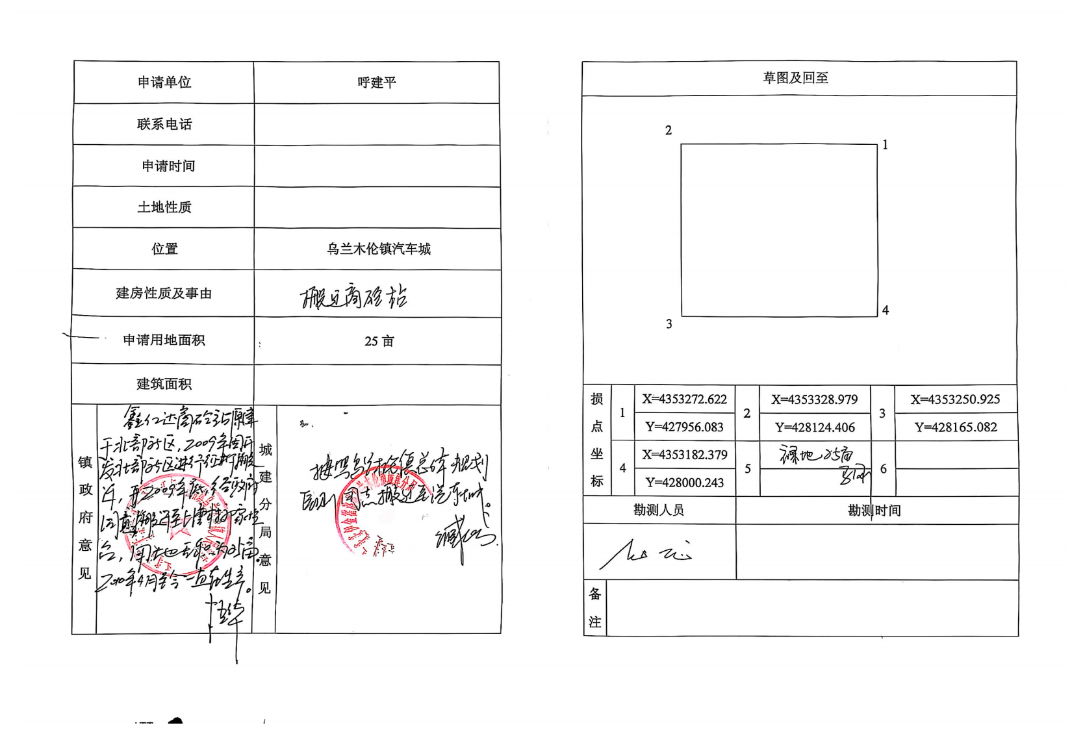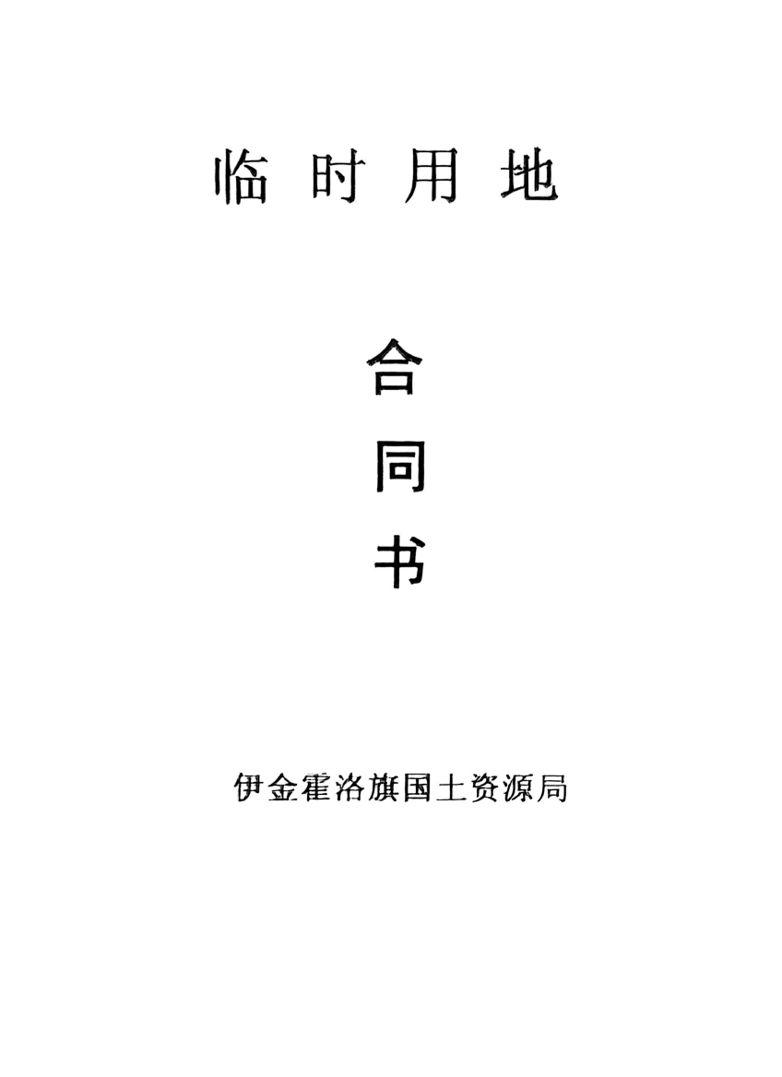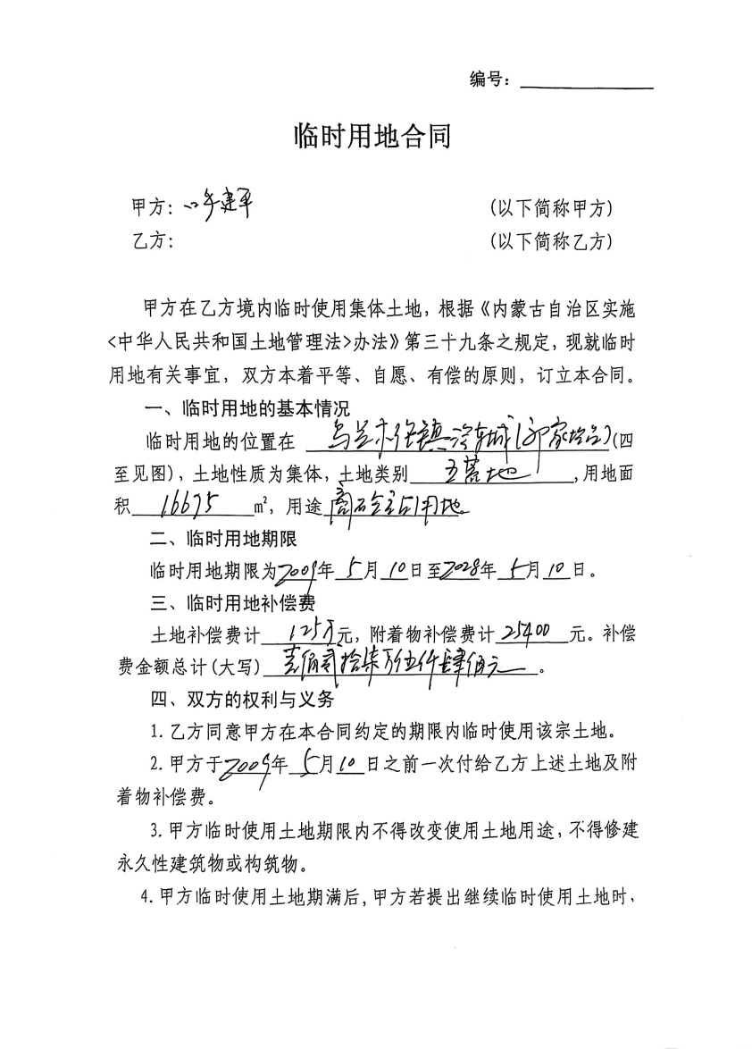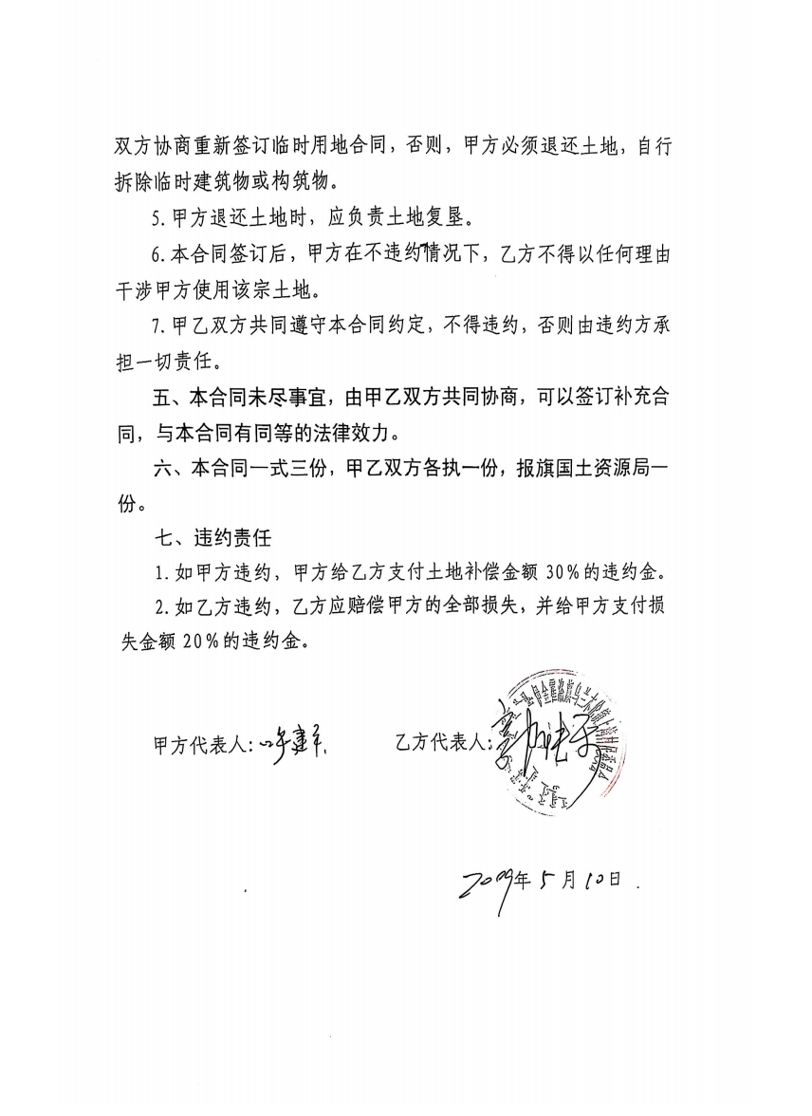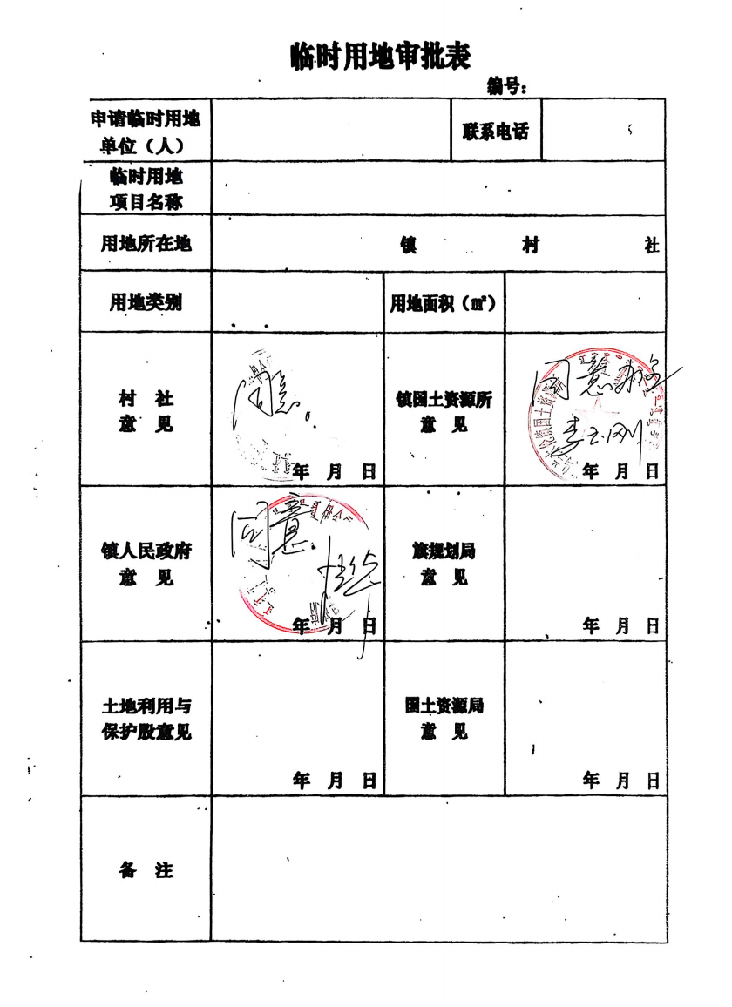

附件2 引用监测报告
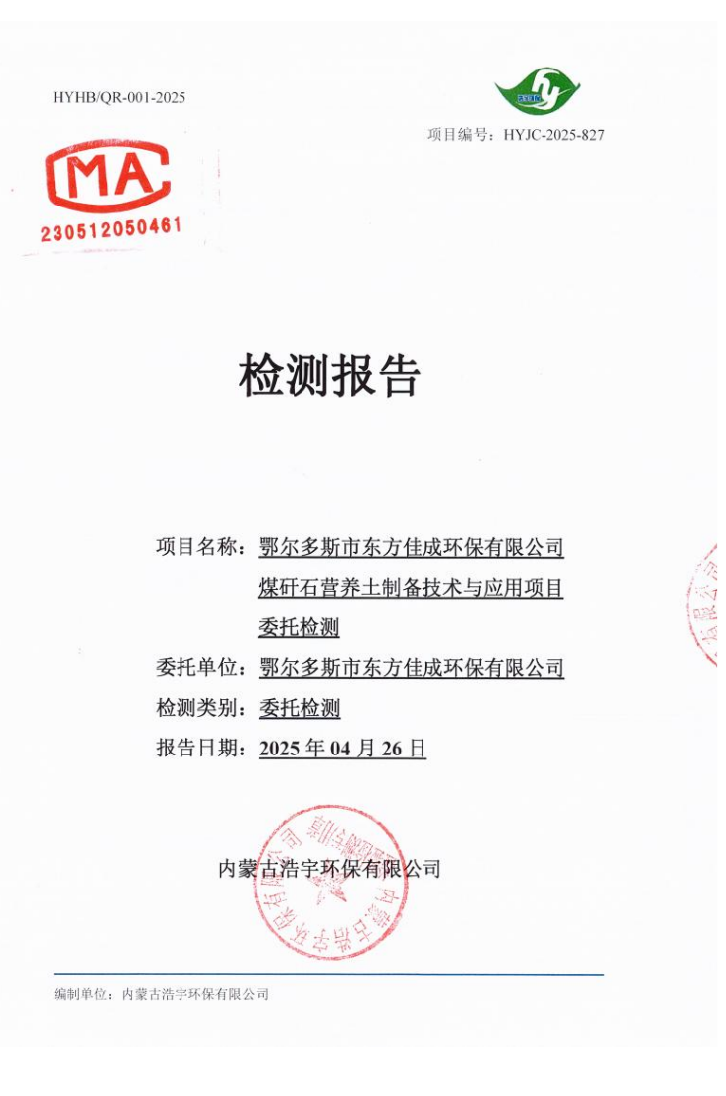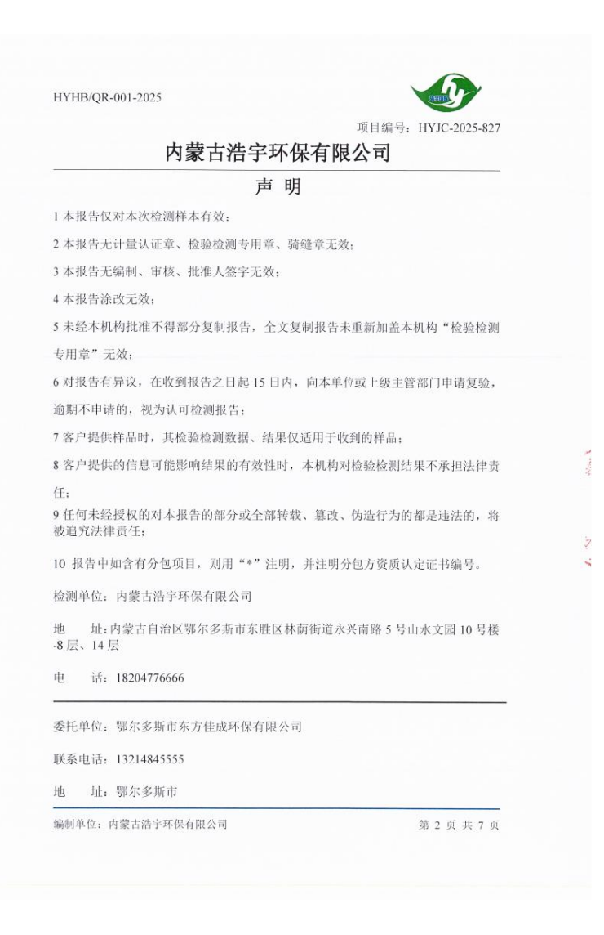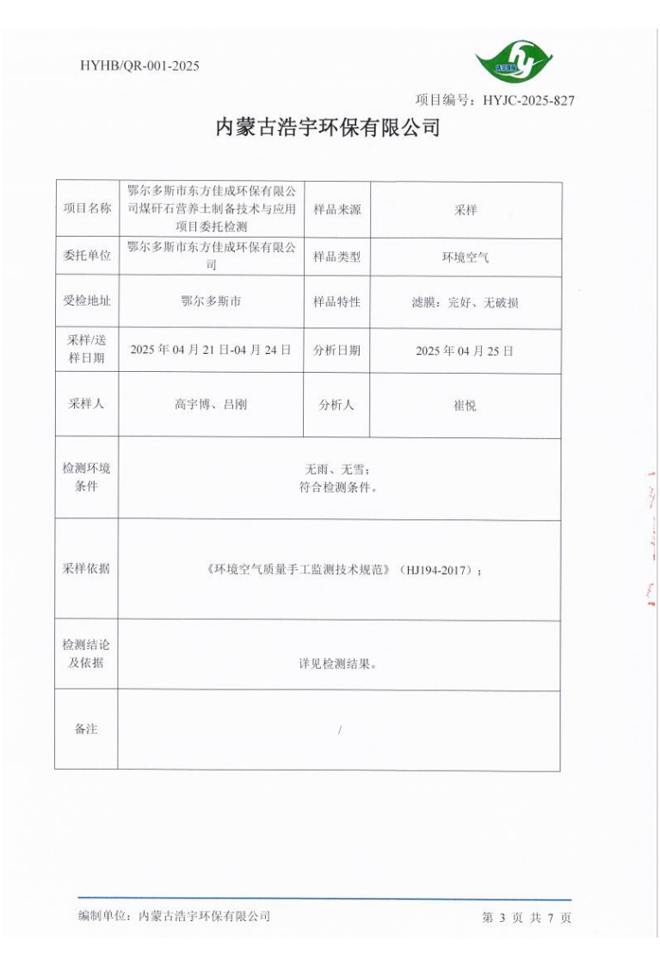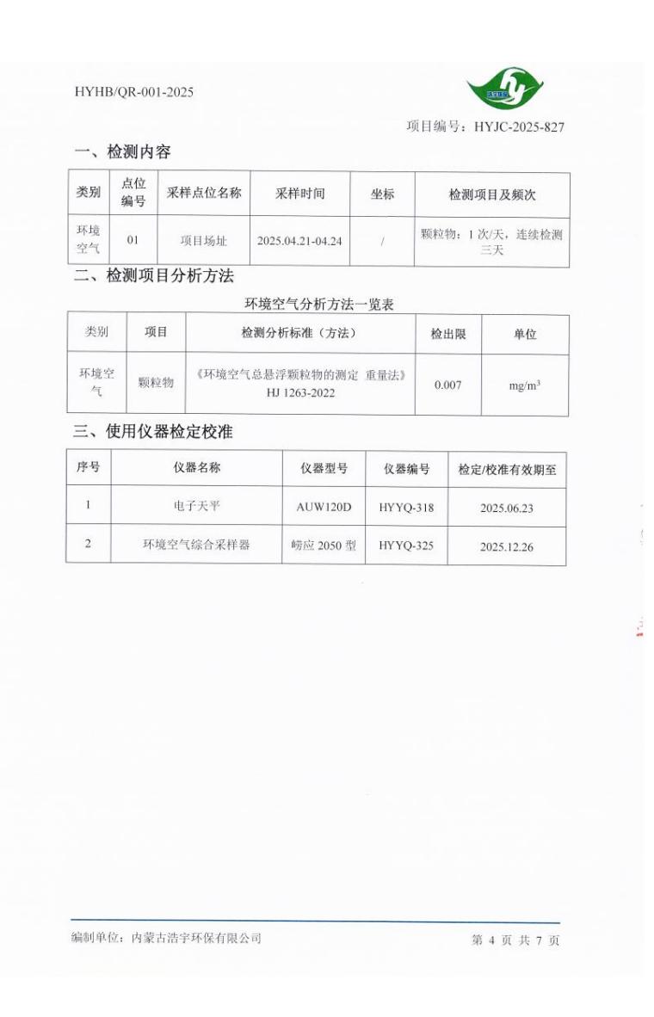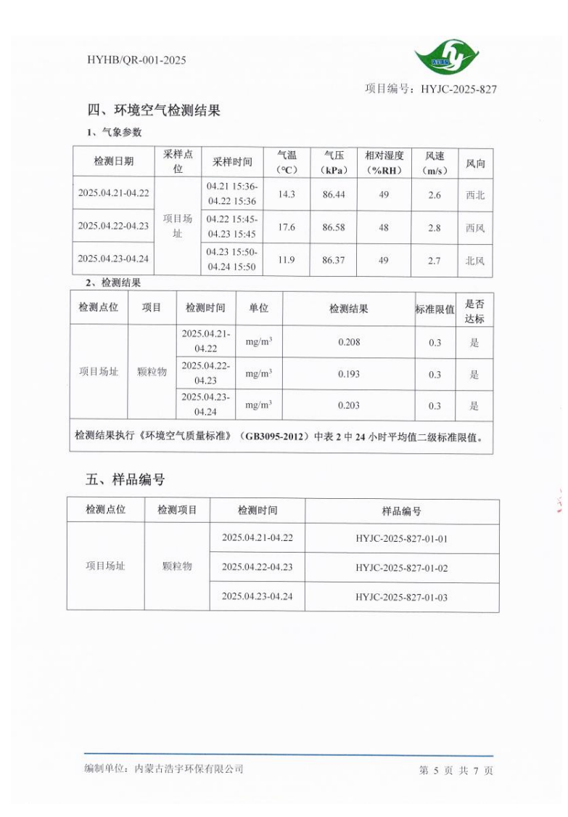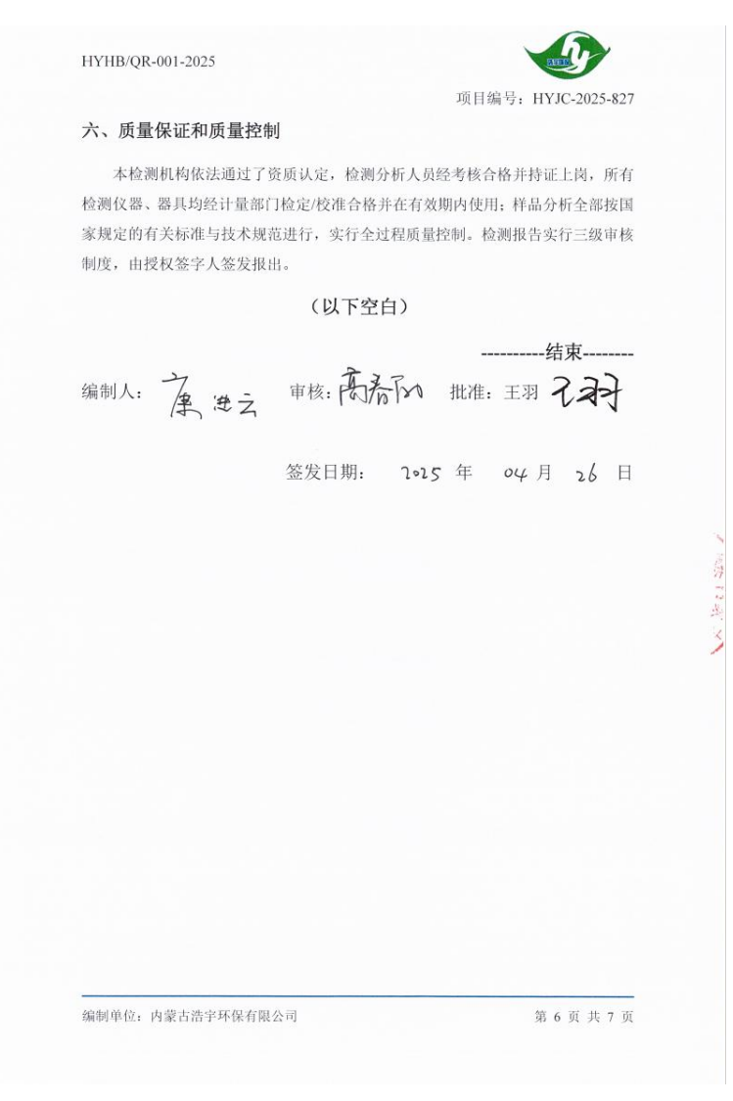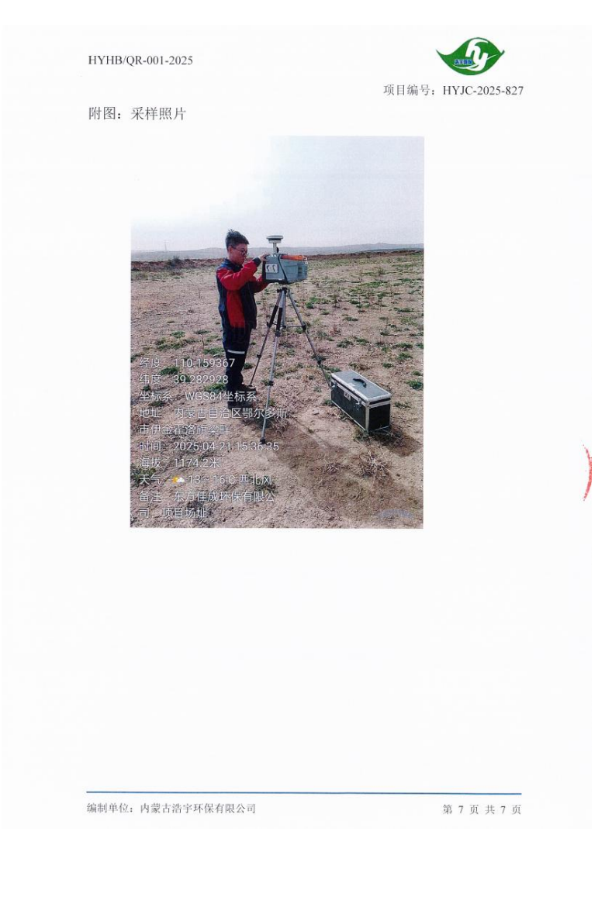
附件3文物文件
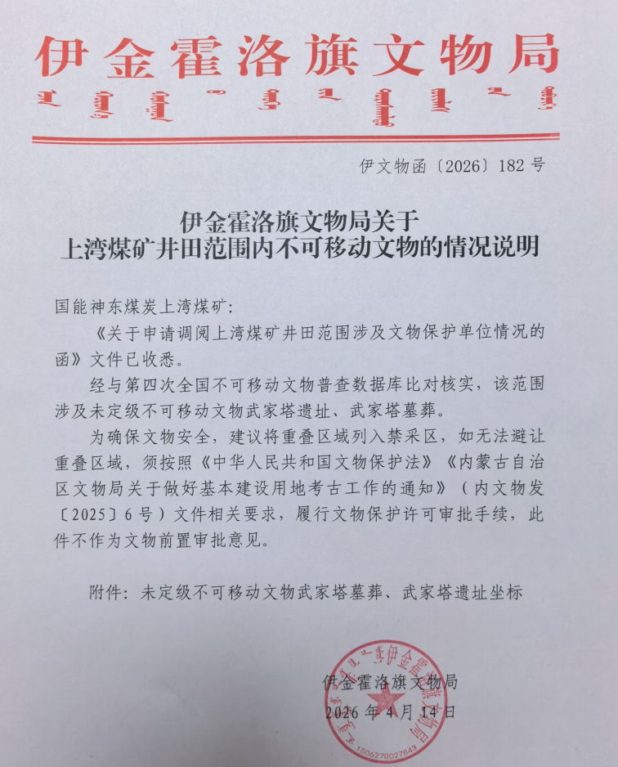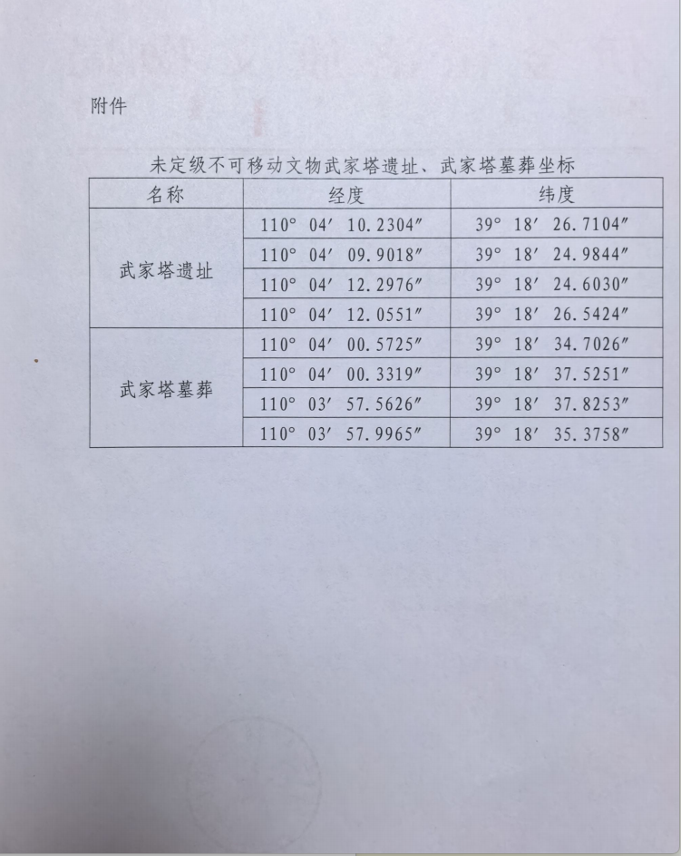

附件4 土地租赁协议
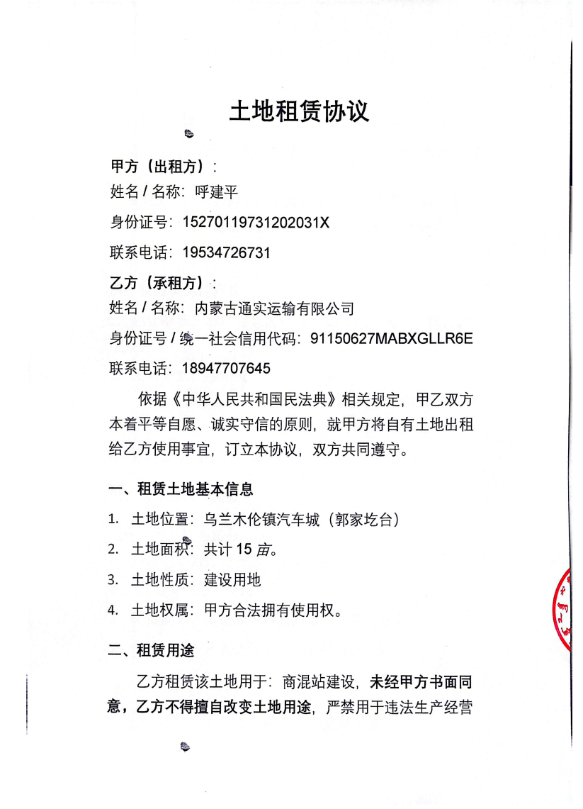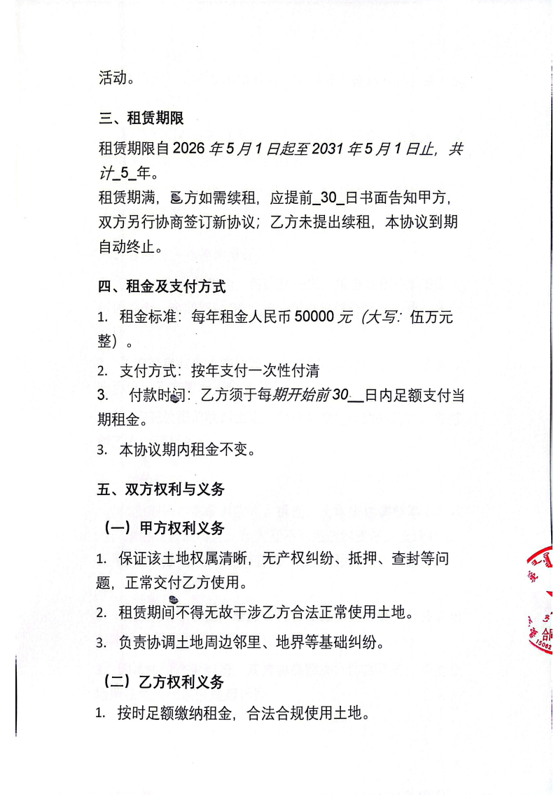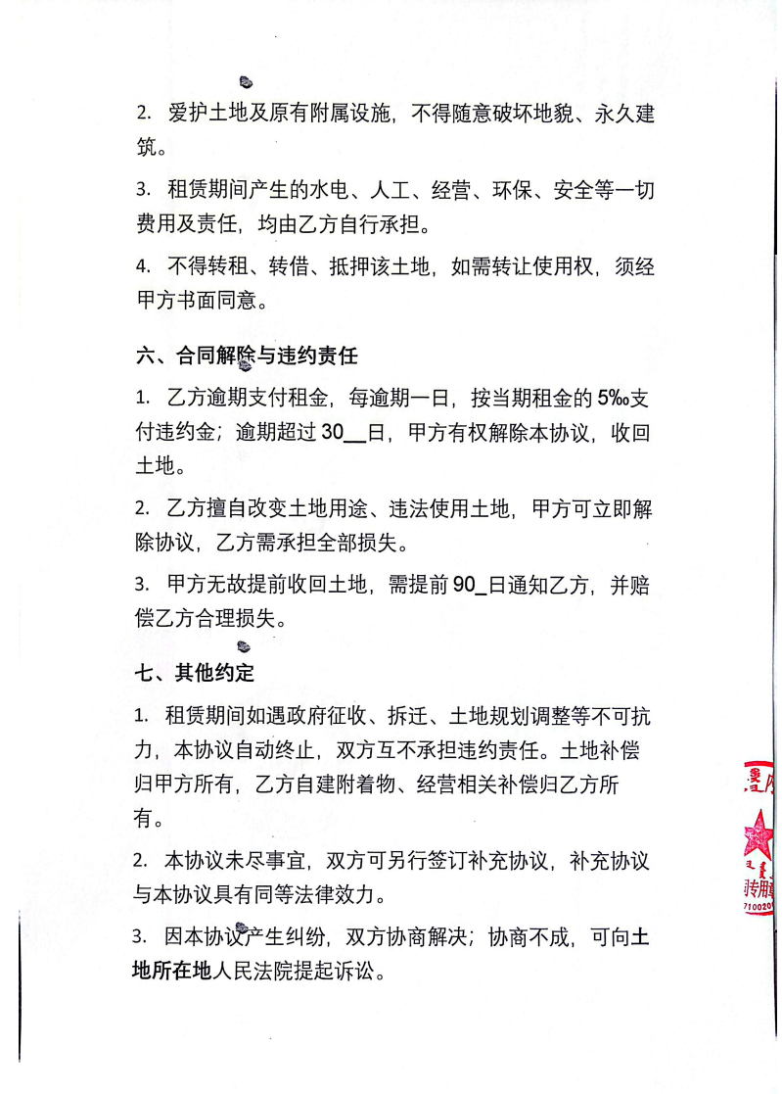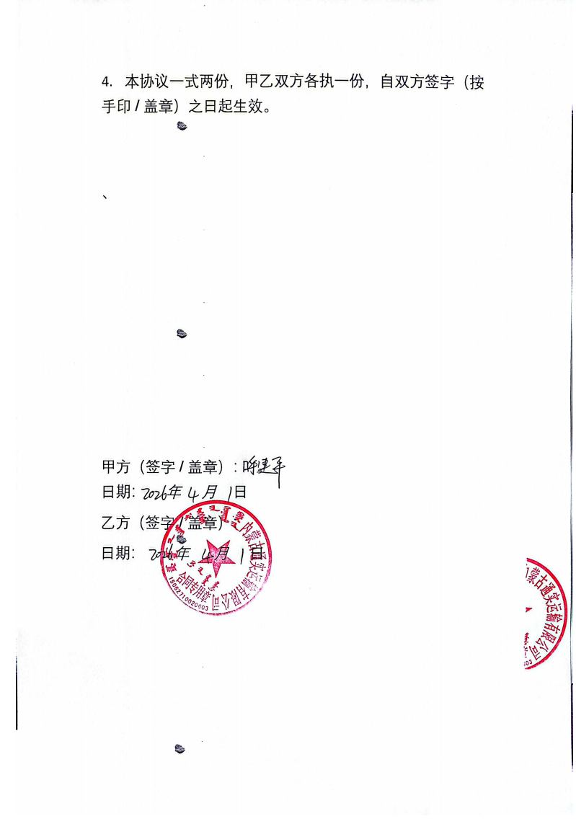

附件5供水协议
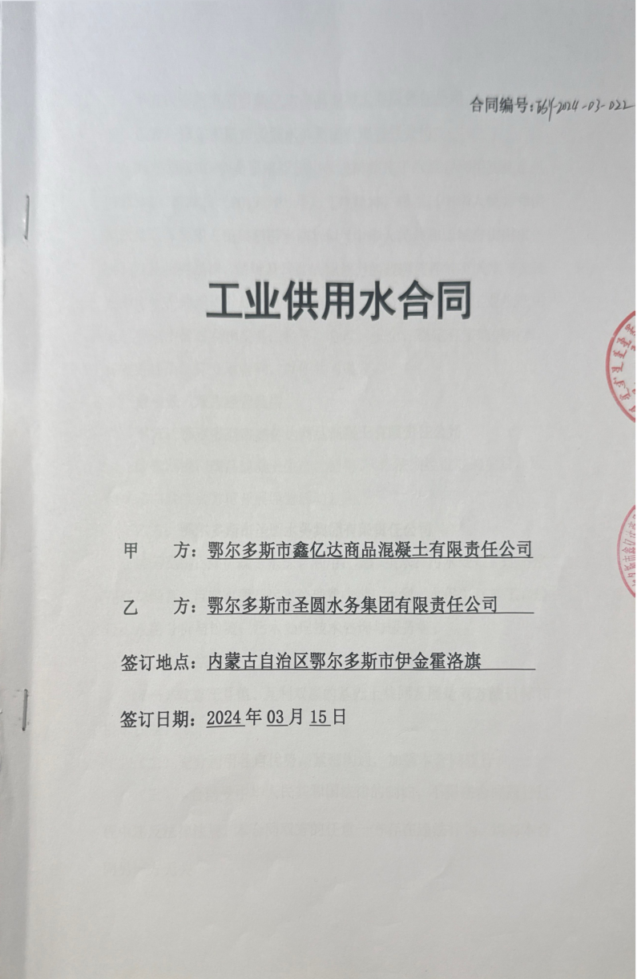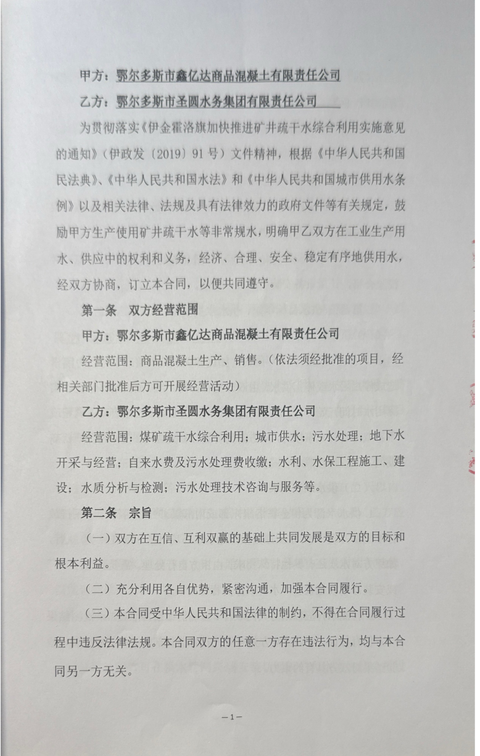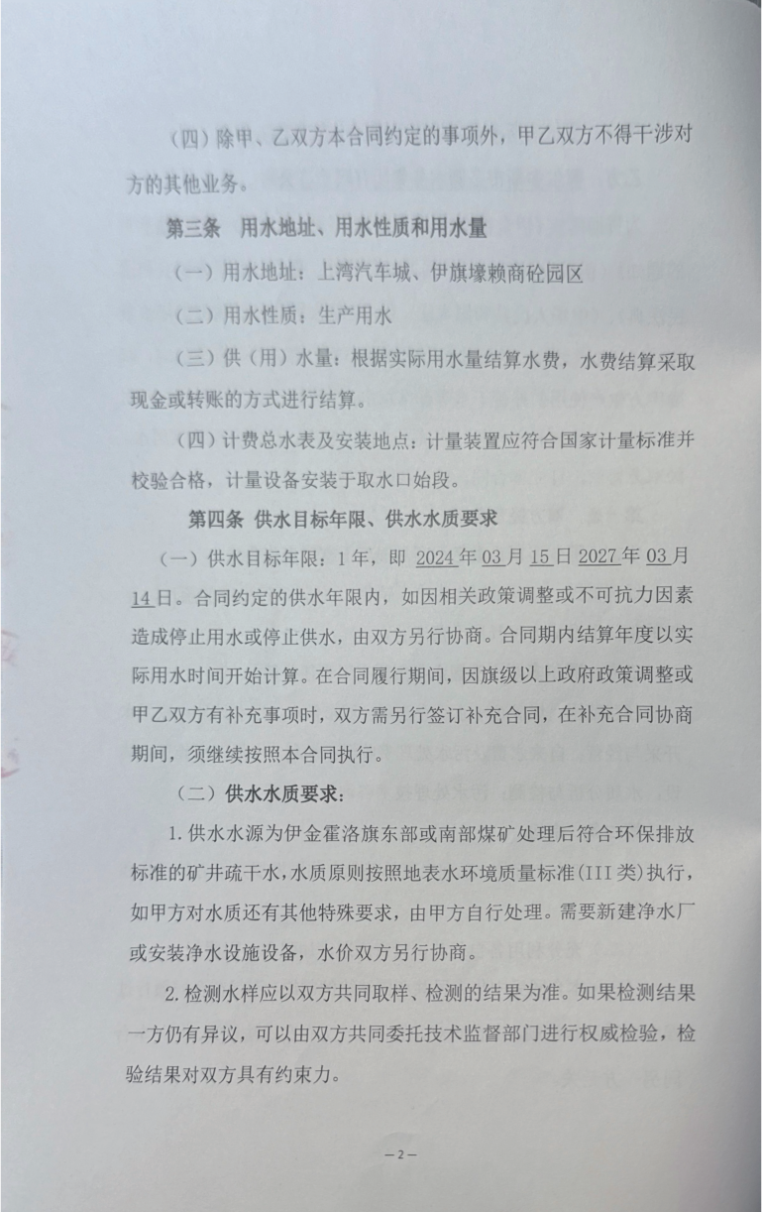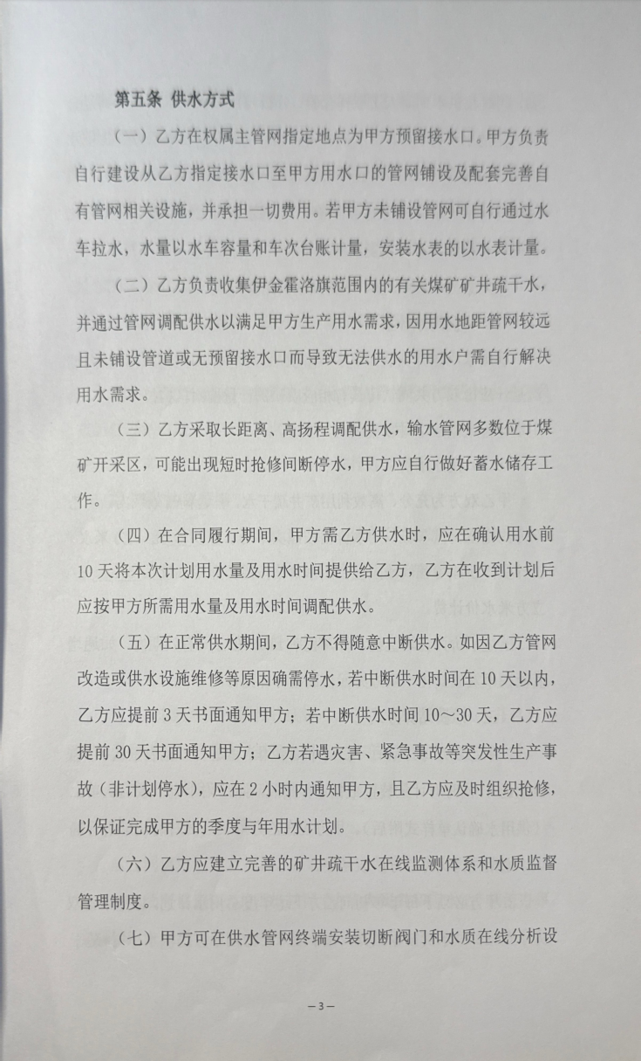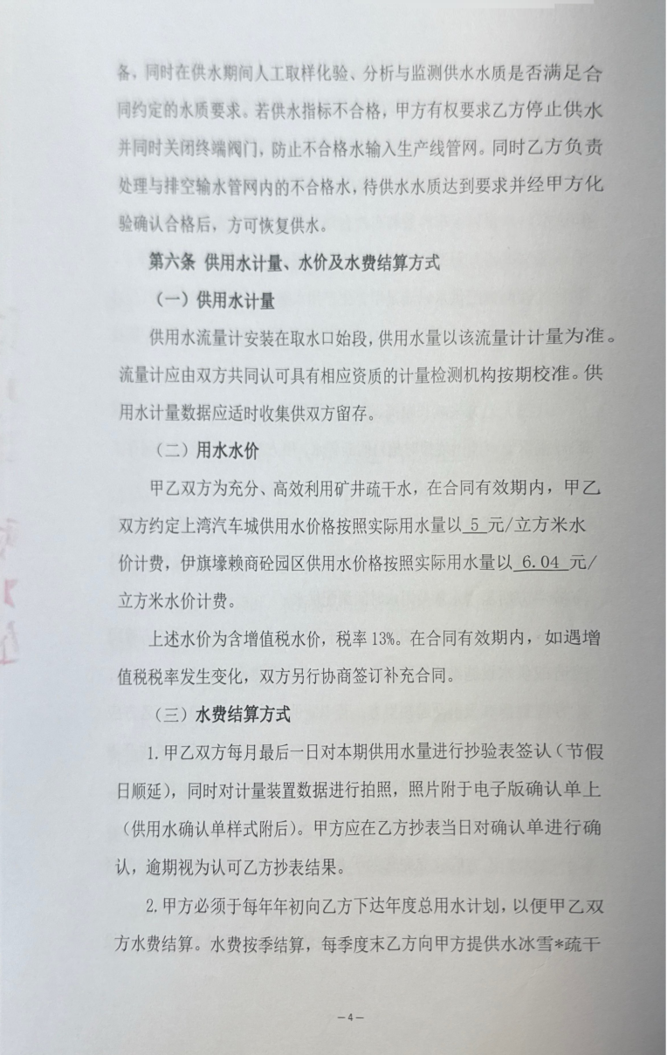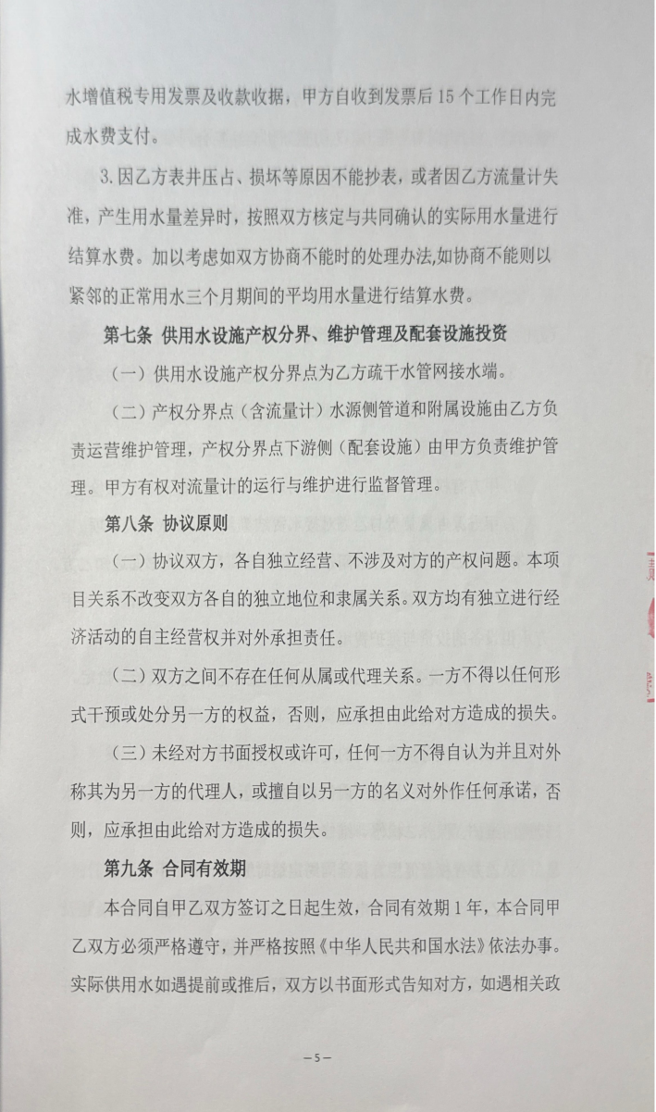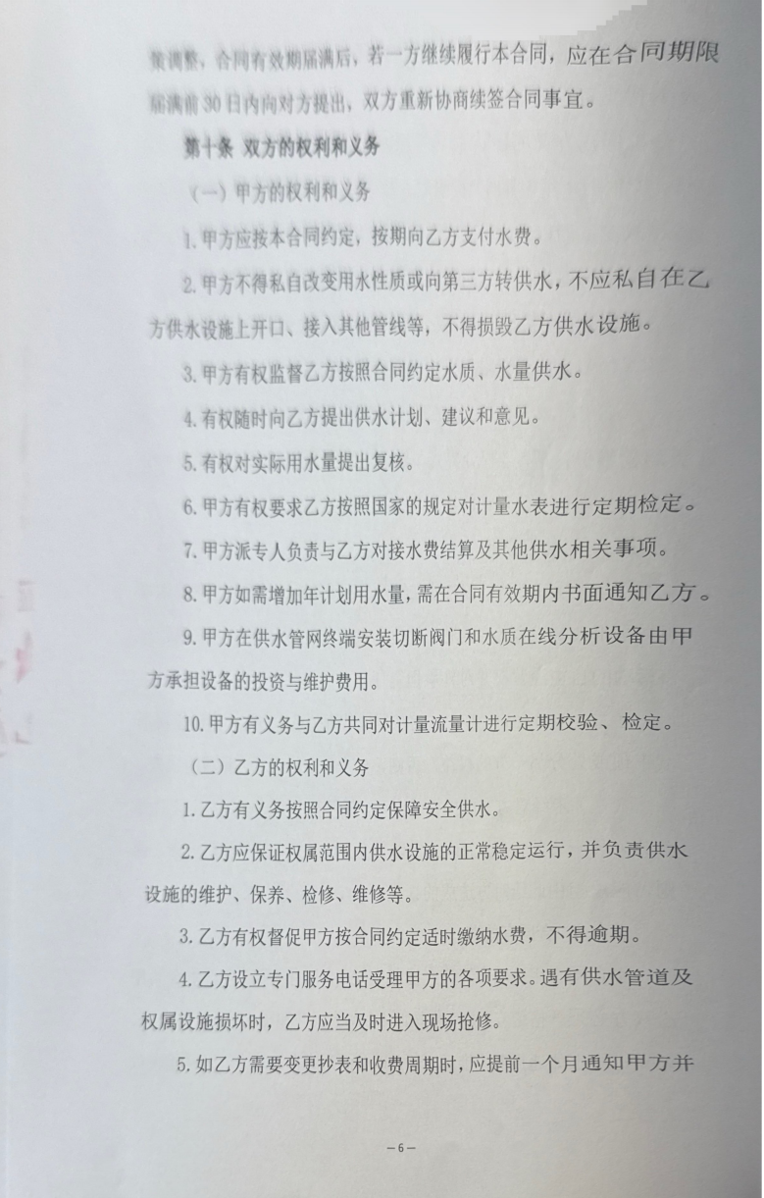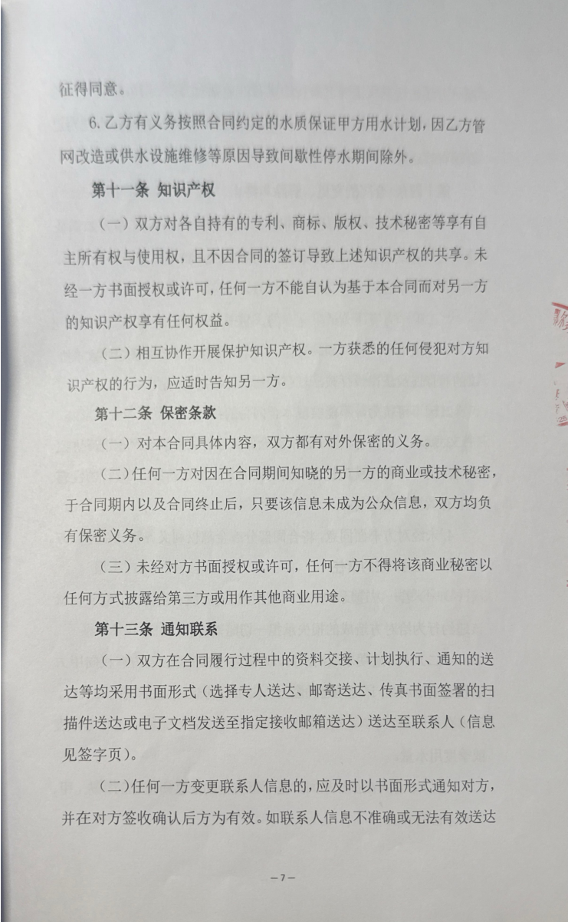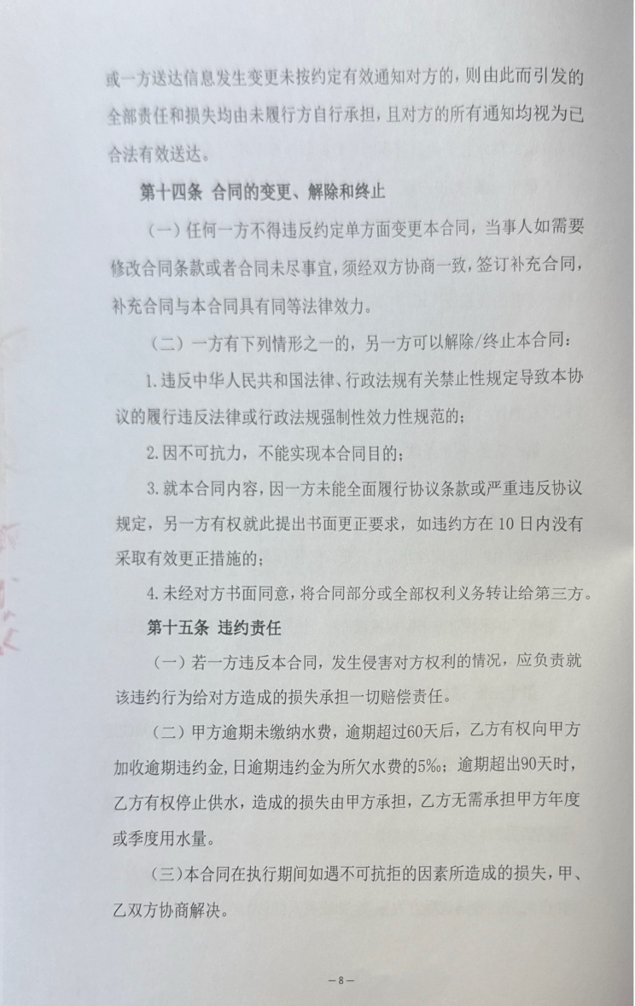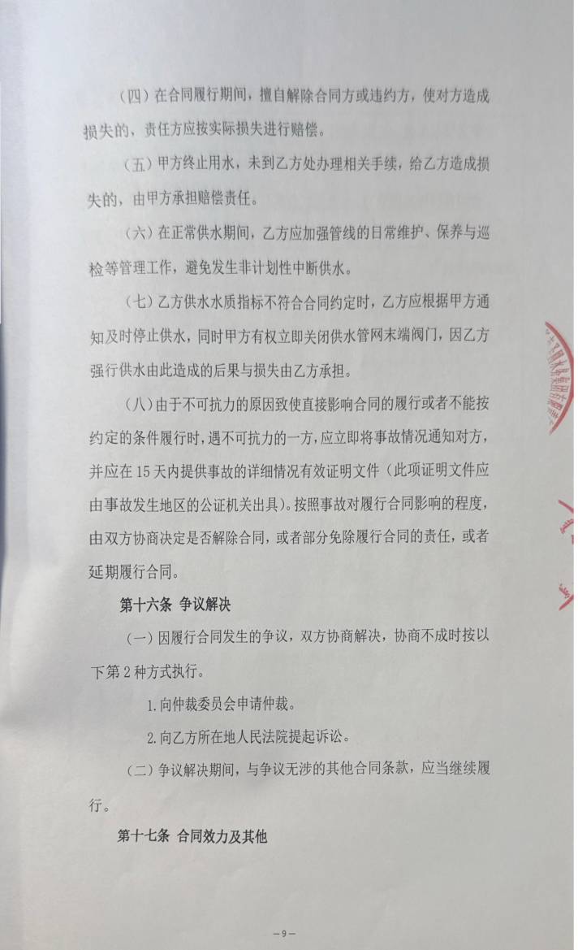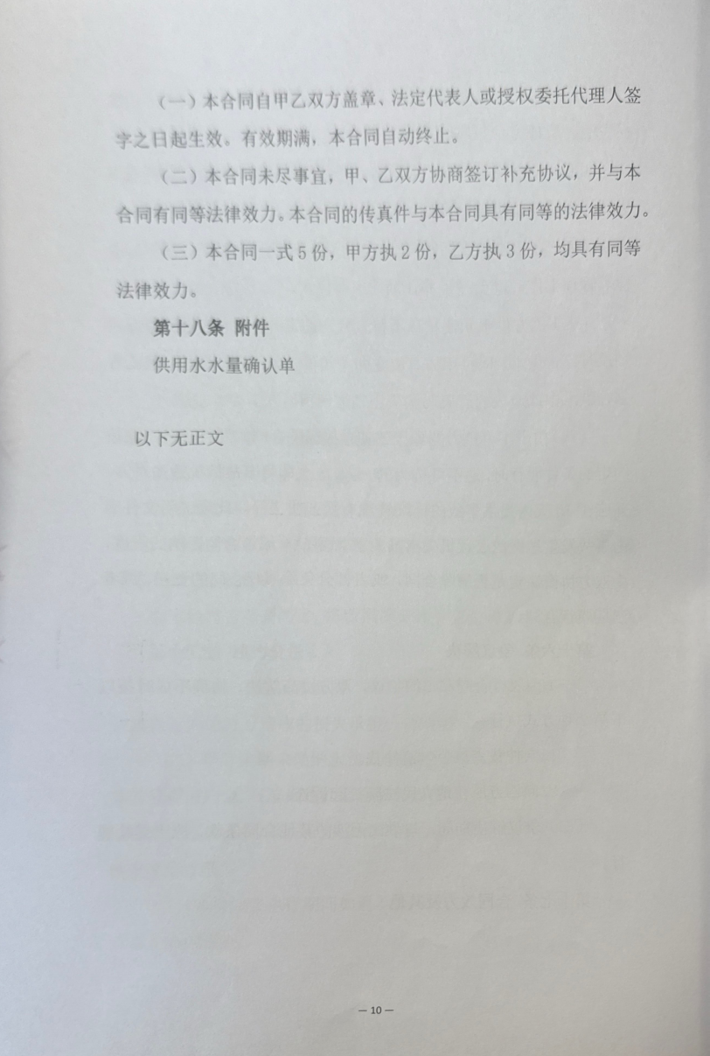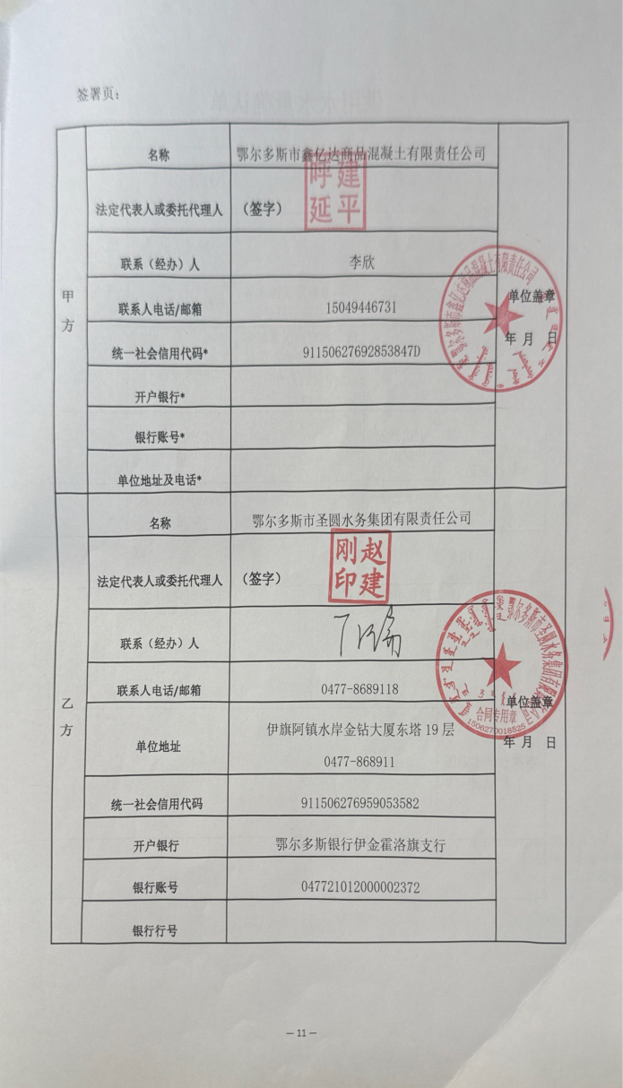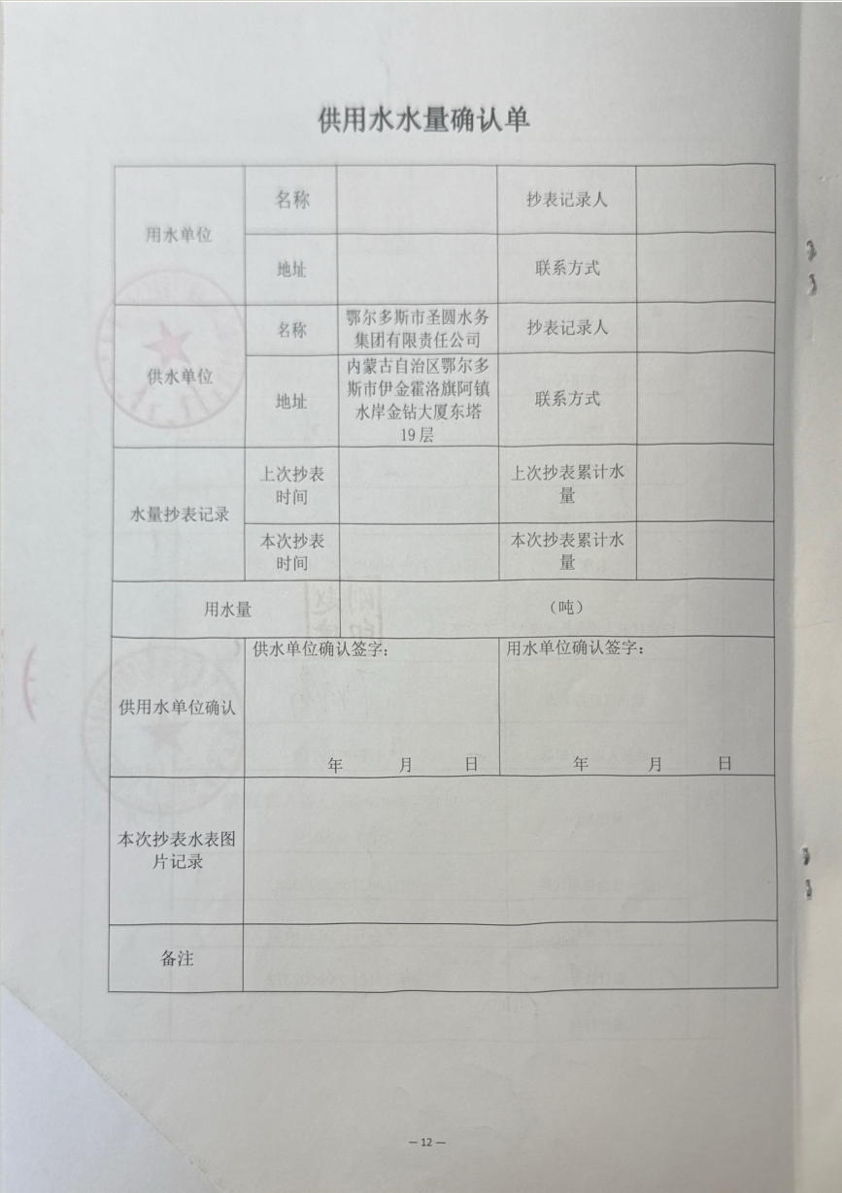
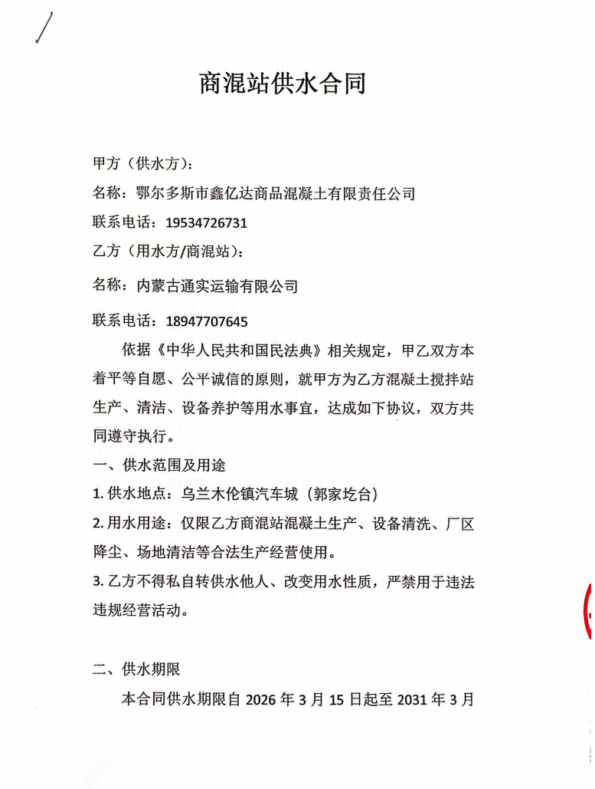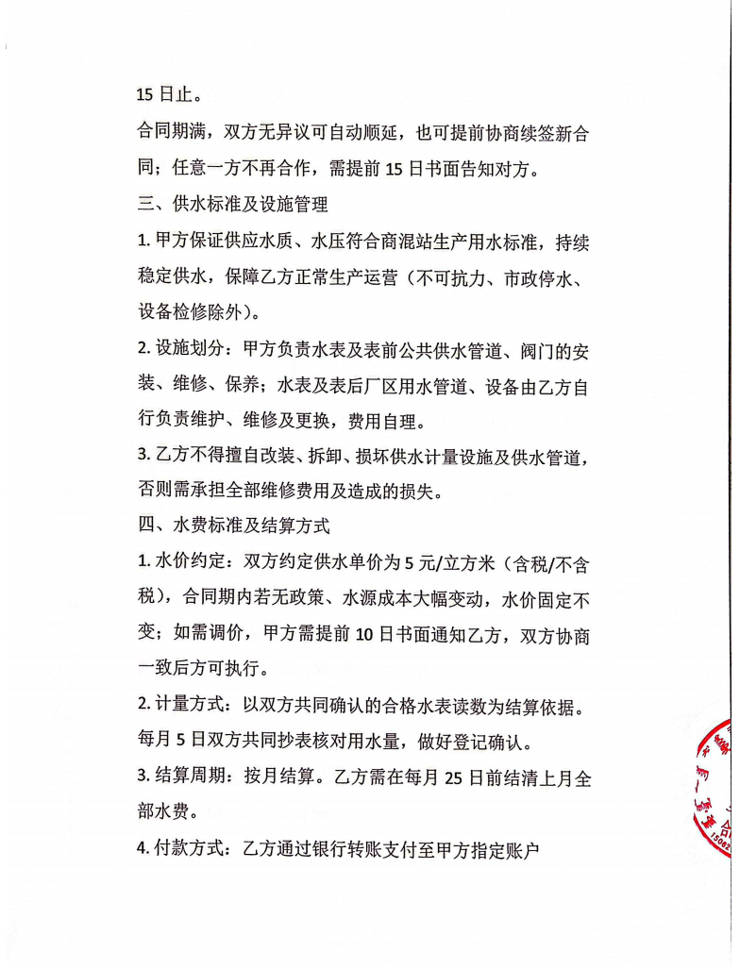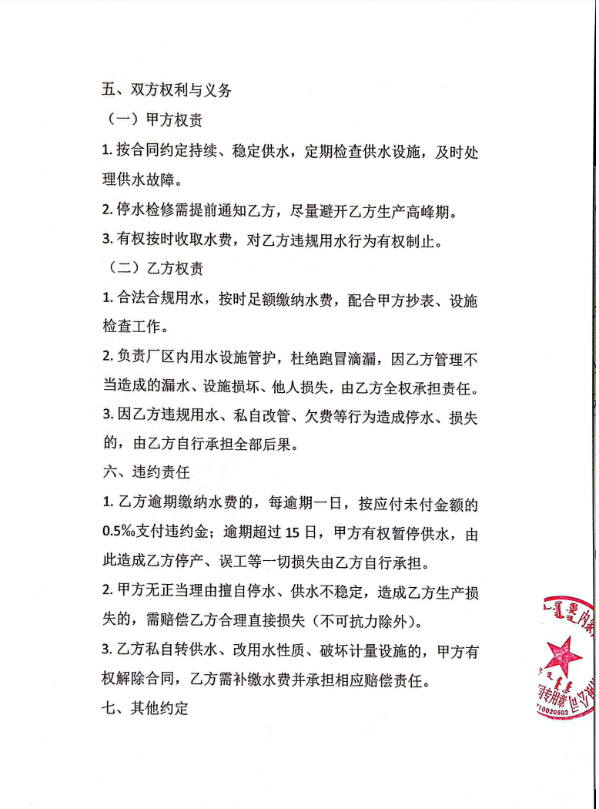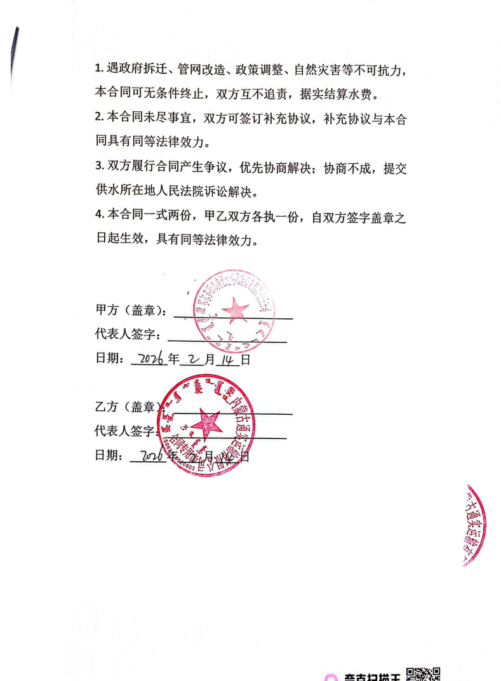

附件6压矿协议（土地所有权人与煤矿签订的协议）
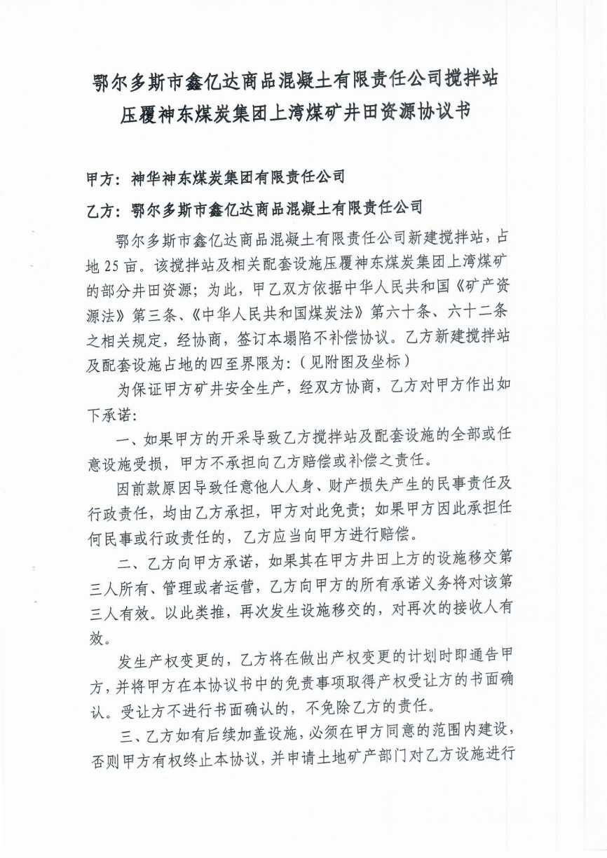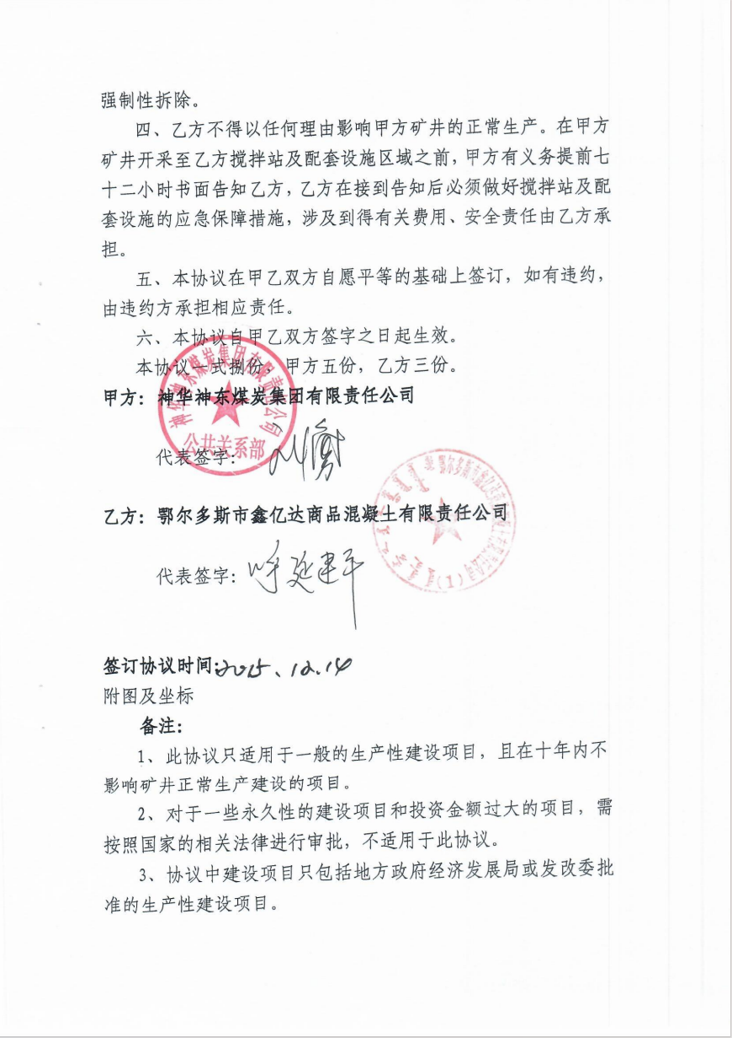
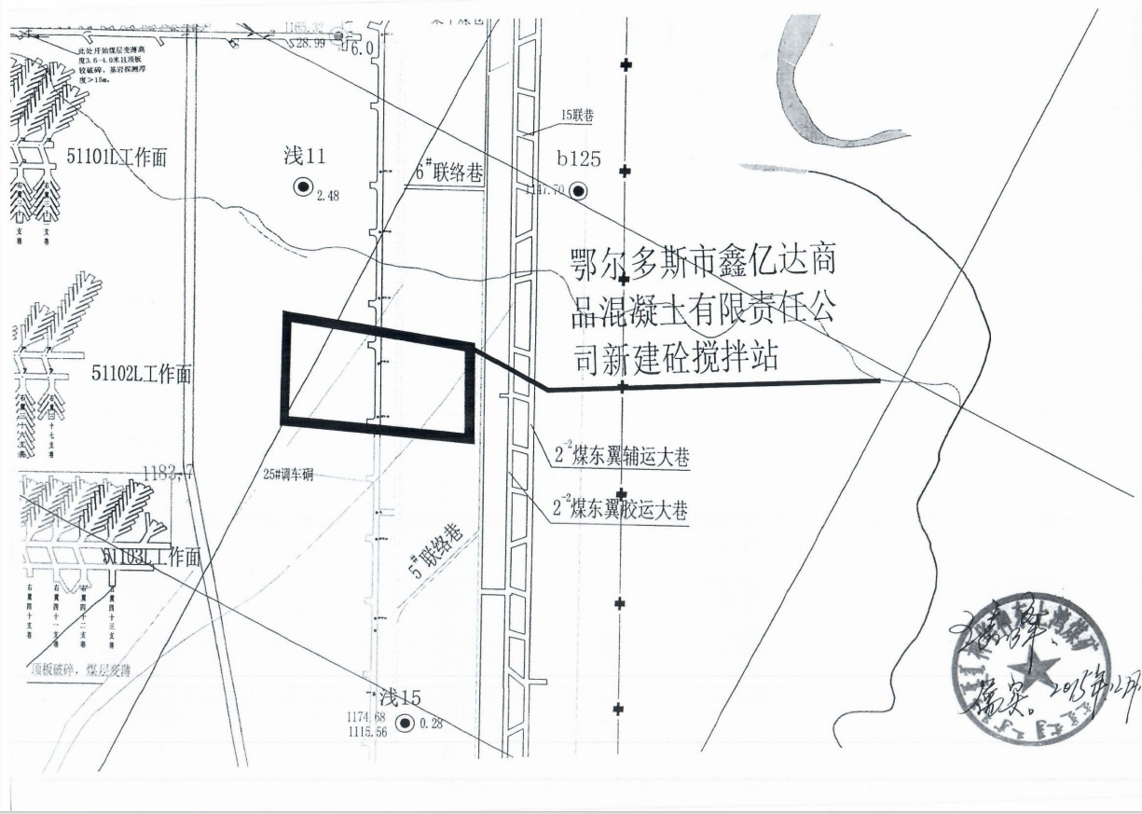
附件7营业执照
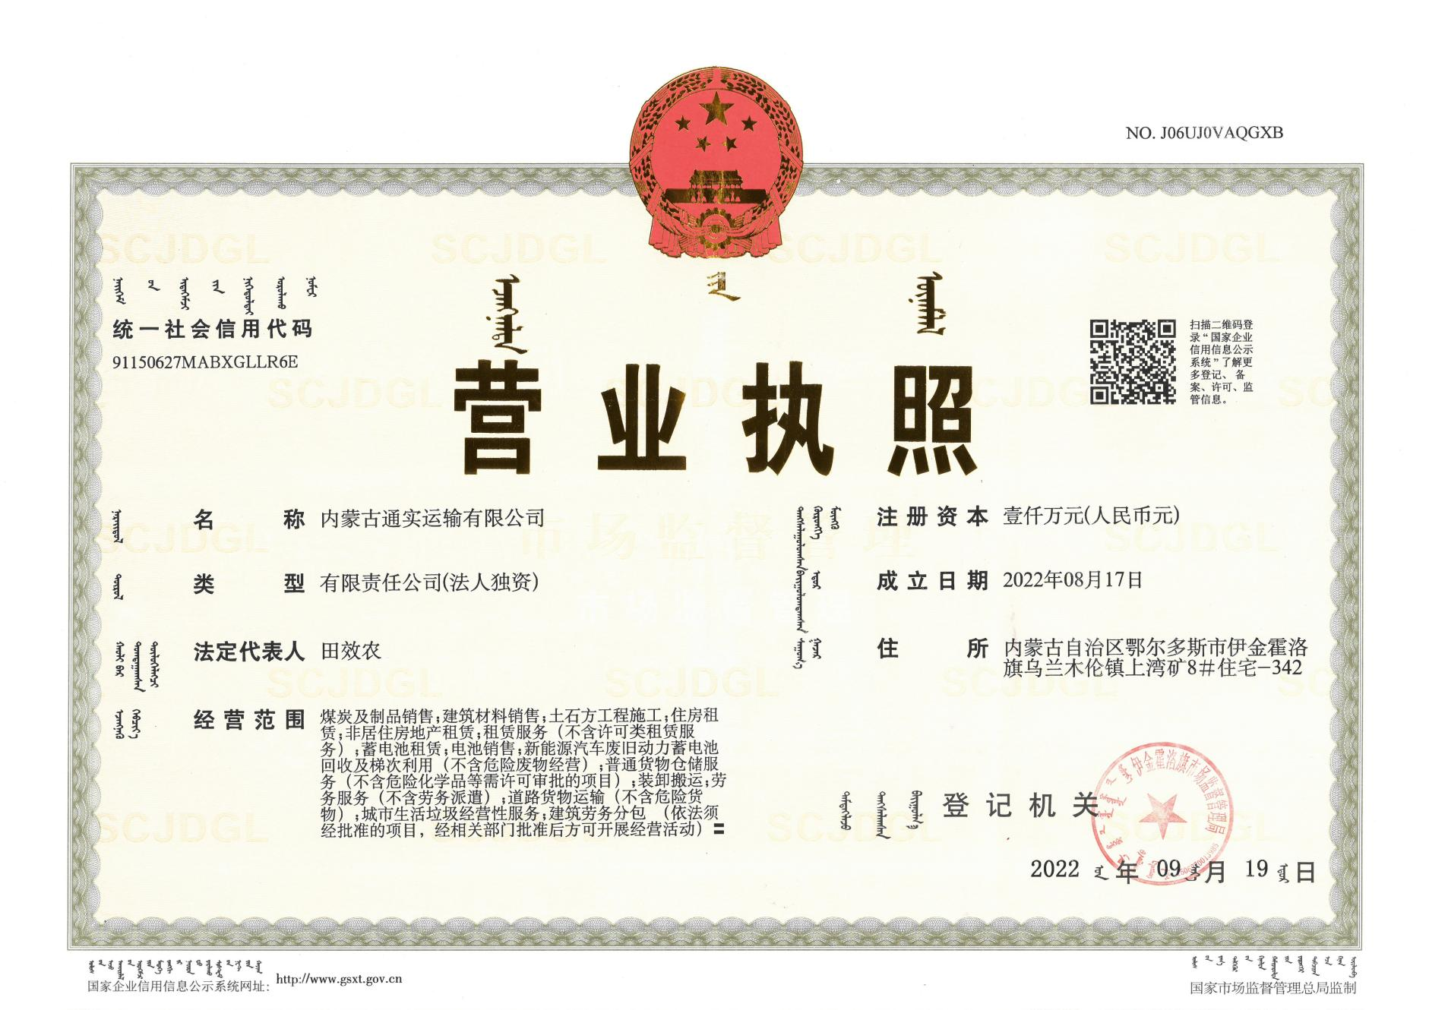
附件8 法人身份证
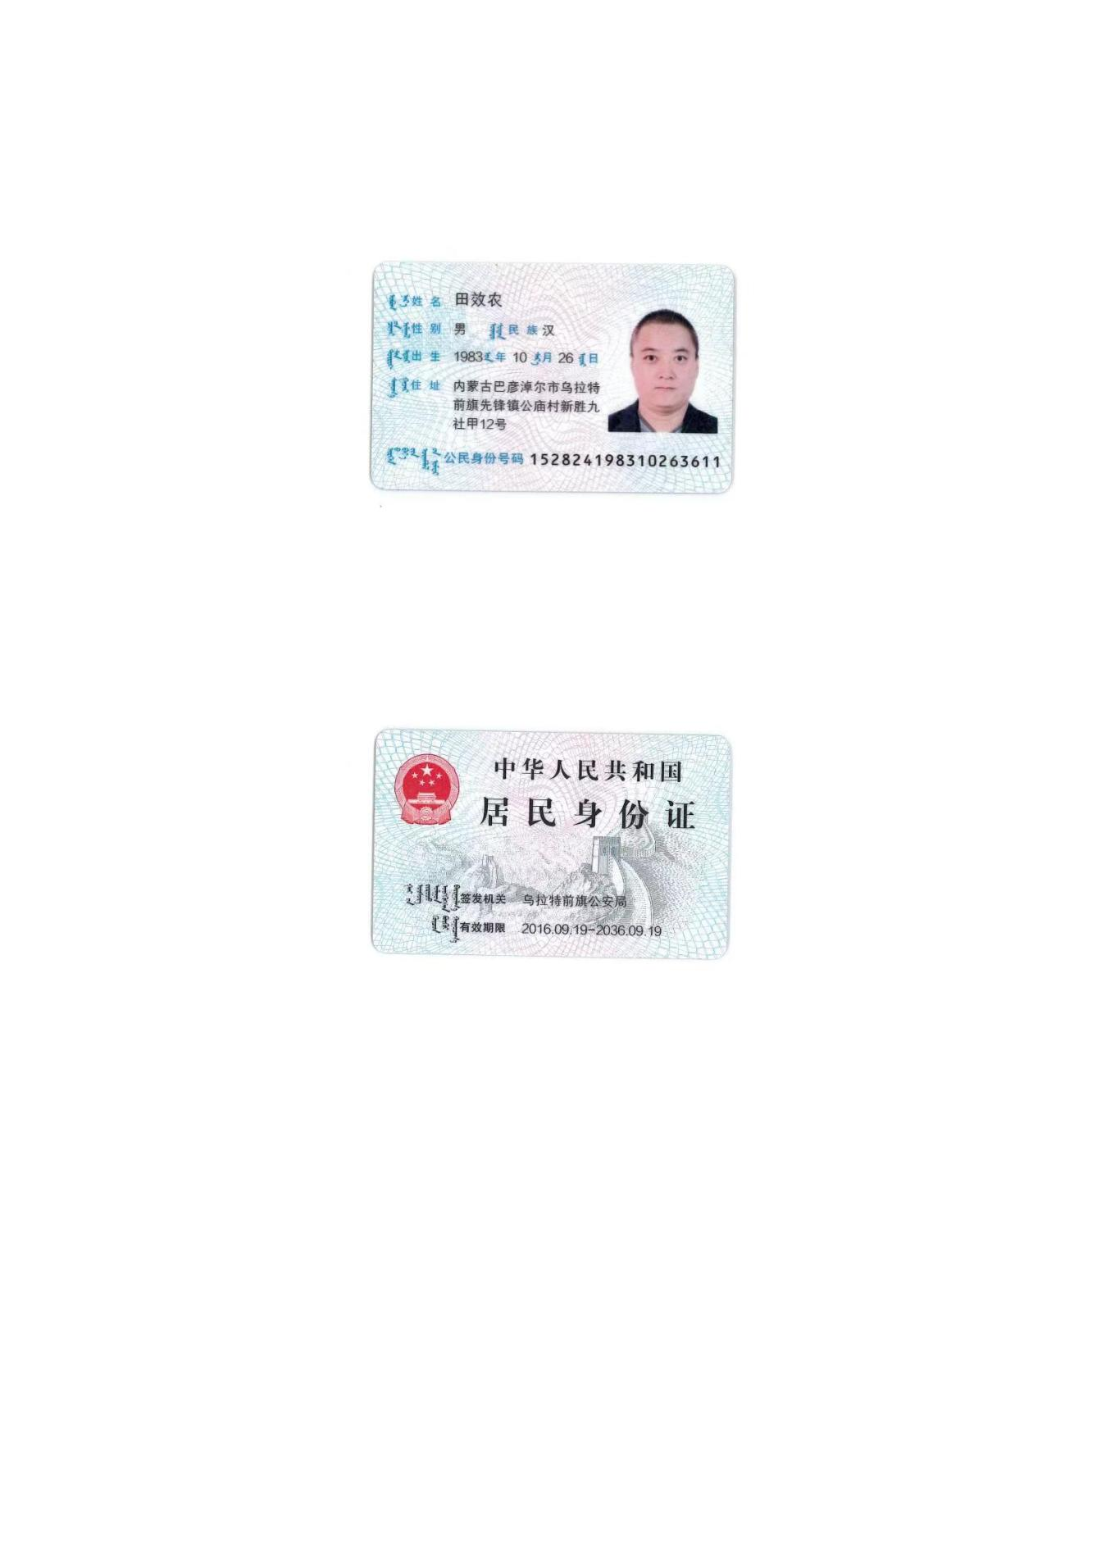

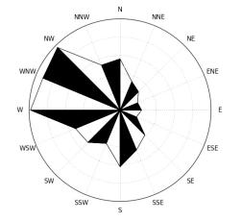
附图1 项目地理位置图

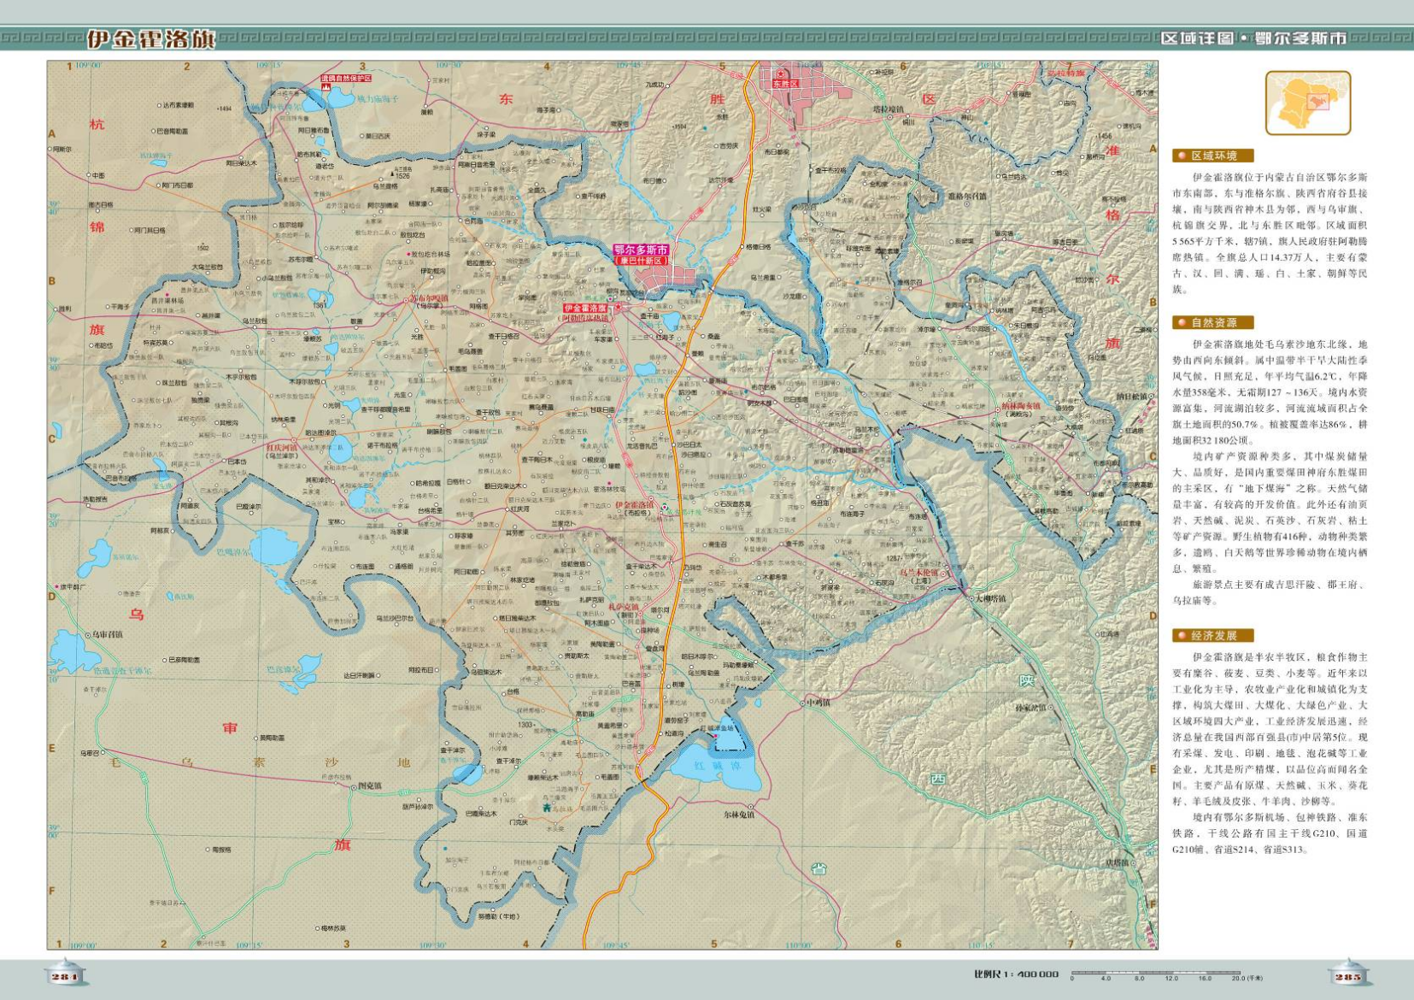
拟建项目地点

附图2 项目平面布置简图
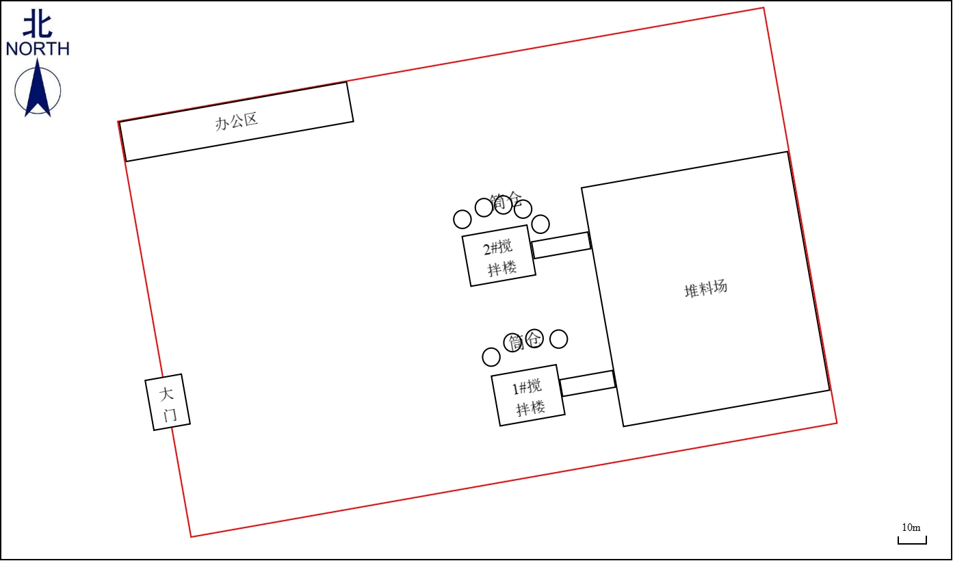

图3 三线一单位置图
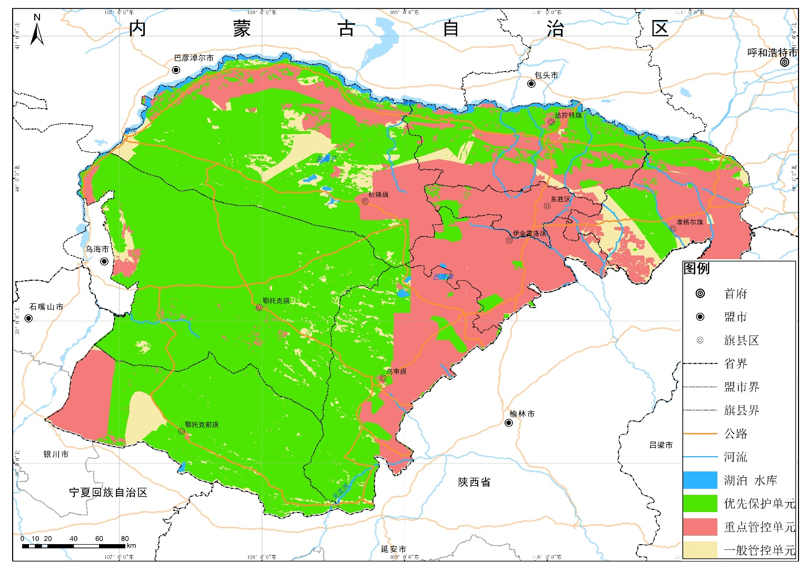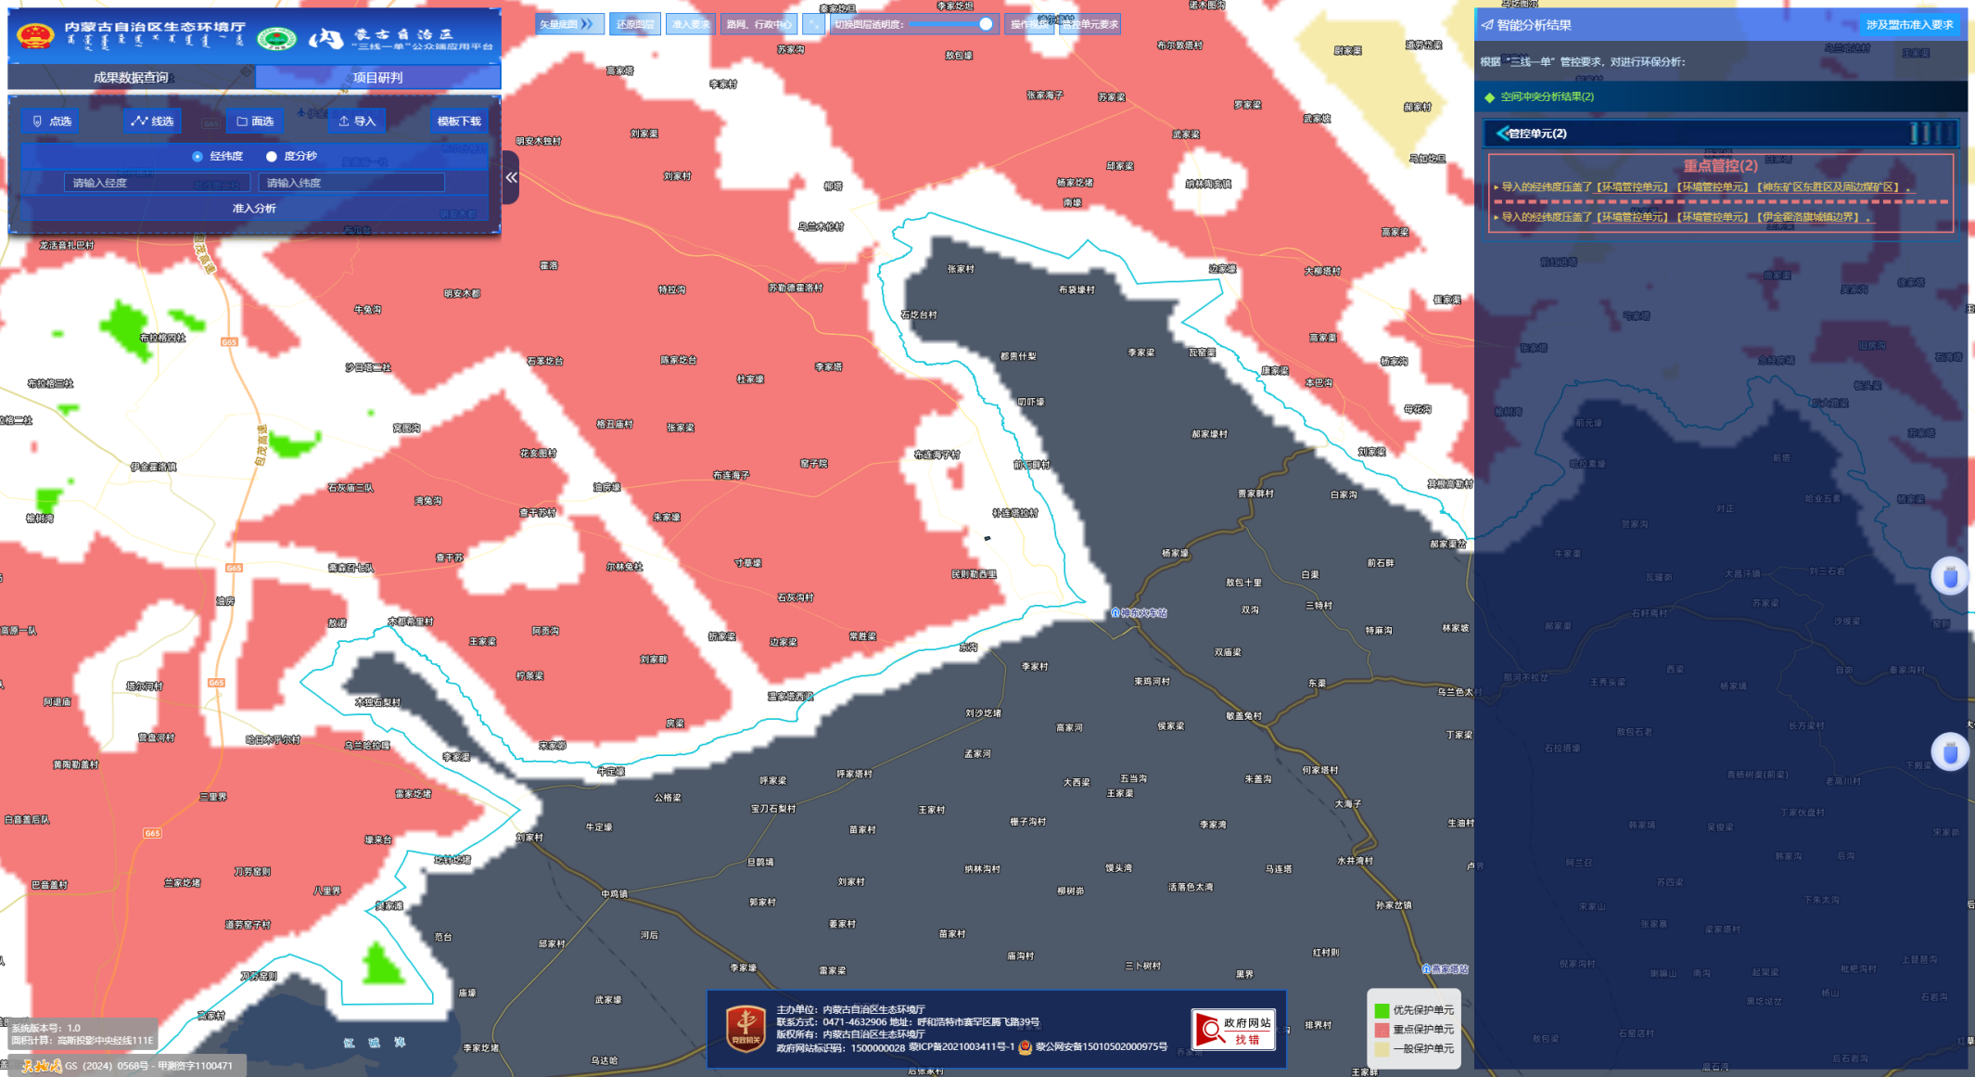
本项目
本项目

附图4 与上湾煤矿井田范围内文物保护单位位置关系图
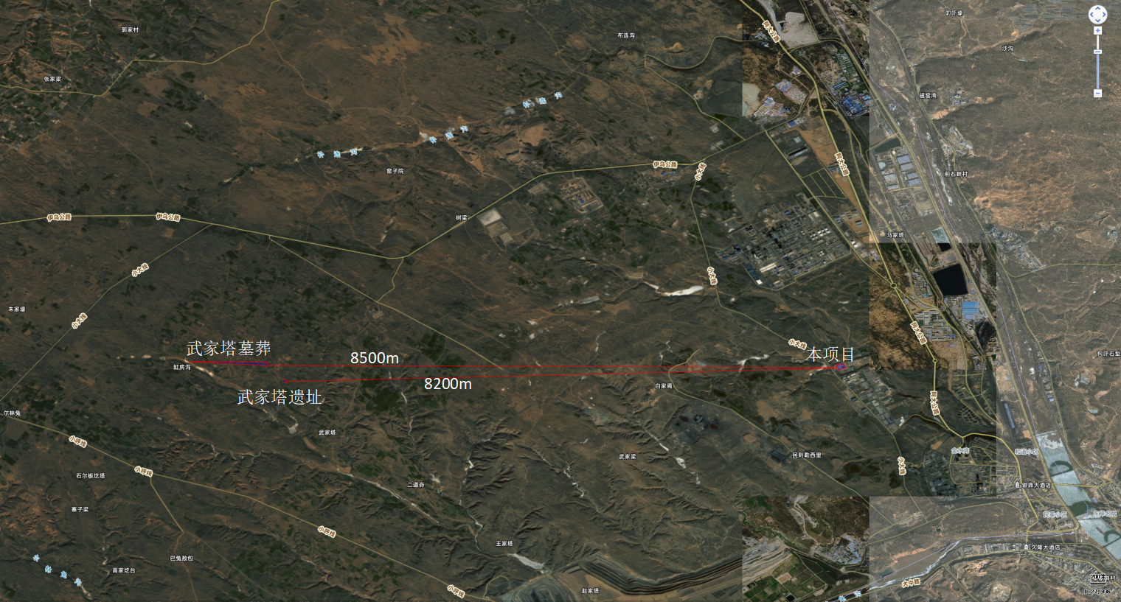
附件5 引用监测点位与本项目位置关系图
